///ГОСУДАРСТВЕННОЕ АВТОНОМНОЕ ПРОФЕССИОНАЛЬНОЕ ОБРАЗОВАТЕЛЬНОЕ УЧРЕЖДЕНИЕ «АКБУЛАКСКИЙ ПОЛИТЕХНИЧЕСКИЙ ТЕХНИКУМ»

Методические рекомендации для студентов
по выполнению практических и лабораторных работ
ОУП. 10 «Обществознание ( включая экономику и право)

по специальности: 38.02.01. Экономика и бухгалтерский учет (по отраслям)
(130 ч)

Квалификация: бухгалтер, специалист по налого-
обложению
Форма обучения: очная
Нормативный срок освоения: 3 г.10мес.
База обучения: основное общее образование

Акбулак 2023г

Методические рекомендации по дисциплине «История» разработана на основе:
- Федерального государственного образовательного стандарта среднего общего образования (утвержденный приказом Министерства образования и науки РФ от 17 мая 2012 г. N 413, с изменениями и дополнениями от: 29.12.2014г., 31.12.2015г., 29.06.2017г.);
- Примерной основной общеобразовательной программы среднего общего образования (одобрена решением федерального учебно-методического объединения по общему образованию (протокол от 28 июня 2016 г. № 2/16-з).
- Рабочей программы учебной дисциплины «История» утвержденной директором ГАПОУ «АПТ» Симаковой Е.В.

для профессии: 38.02.01. Экономика и бухгалтерский учет (по отраслям)

Организация-разработчик: ГАПОУ «АПТ»

Разработчик: Шоломон Вячеслав Федорович , высшая категория

Рецензенты: Медетова Яна Александровна, заместитель директора по общеобразовательным дисциплинам

Рекомендована методическим Советом ГАПОУ «АПТ», протокол № 1 от
«29» 08 2023г. ______________/Медетова Я.А/

Рассмотрена методической комиссией преподавателей, протокол № 1 от
«30» 08 2023г. ____________/Кривошеева Г.А/

Утверждены заместителем директора по УР ГАПОУ «АПТ»
«31» ___08__2023г. ______________/Попова Л.Б./

Содержание:

1.Пояснительная записка. 2
2. Структура и объём учебной дисциплины ОДБ. 05 «Обществознание (включая экономику и право)» 3
3. Требования к результатам обучения. 3- 10
4.Перечень практических работ, к которым составлены методические рекомендации 10 -11
5. Общие методические рекомендации по проведению практических работ. 11
6.Методические рекомендации по выполнению практических работ №1-№34 12-48
7.Список литературы 49

1.Пояснительная записка
Методические рекомендации по выполнению практических работ по дисциплине ОУП.10 «Обществознание ( включая экономику и право)» разработаны на основе: - Федерального государственного образовательного стандарта среднего общего образования (утвержденный приказомМинистерства образования и науки РФ от 17 мая 2012 г. N 413, с изменениями и дополнениями от: 29.12.2014г., 31.12.2015г., 29.06.2017г.); - Примерной основной общеобразовательной программы среднего общего образования (одобрена решением федерального учебно-методического объединения по общему образованию (протокол от 28 июня 2016 г. № 2/16-з). - рабочей программы учебной дисциплины ОУП.10 «Обществознание ( включая экономику и право)» по профессии 38.02.01. Экономика и бухгалтерский учет (по отраслям)

В соответствии с требованиями Федерального закона «Об образовании в Российской Федерации», ФГОС СОО,цель и задачи учебной дисциплиныОДБ.05 «Обществознание ( включая экономику и право)» -Овладение относительно завершенной системой знаний, умений и представлений в области наук о природе, обществе и человеке,формирование компетентности, позволяющей выпускникам осуществлять типичные социальные роли в современном мире.Задачами реализации рабочей программы учебного предмета «Обществознания» на уровне среднего общего образования являются:
- формирование у обучающихся ценностно-смысловых установок, - формирование знаний об обществе как целостной развивающейся системе в единстве и взаимодействии его основных сфер и институтов;
- овладение базовым понятийным аппаратом социальных наук; - овладение умениями выявлять причинно-следственные, функциональные, иерархические и другие связи социальных объектов и процессов;
-формирование представлений об основных тенденциях и возможных перспективах развития мирового сообщества в глобальном мире;-формирование представлений о методах познания социальных явлений и процессов; -овладение умениями применять полученные знания в повседневной жизни с учетом гражданских и нравственных ценностей, прогнозировать последствия принимаемых решений; -формирование навыков оценивания социальной информации, умений поиска информации в источниках различного типа для реконструкции недостающих звеньев с целью объяснения и оценки разнообразных явлений и процессов общественного развития.

Цели методических рекомендаций по выполнению практических работ:
- оказание помощи обучающимся в обобщении, систематизации, углублении полученных теоретических знаний,
- формирование умений применять полученные знания на практике, реализация единства интеллектуальной и практической деятельности;
- выработка таких профессионально значимых качеств, как самостоятельность, ответственность, точность, творческая инициатива.

Задачи, с помощью которых происходит достижение поставленной цели:

1. Помочь студентам овладеть умением получать и осмысливать обществоведческую информацию способами познавательной, коммуникативной, практической деятельности.
2. Развивать духовно-нравственную культуру, воспитывать патриотизм.
3. Мотивировать сознательное отношение к труду, путем выработки у студентов приемов и навыков самостоятельной деятельности и аналитического мышления.
4. Мотивировать у студентов способность занимать в обучении активную позицию.
5. Сформировать у студентов сознание своих потенциальных возможностей.

2. Объем учебной дисциплины и виды учебной работы
Вид учебной работы | Трудоемкость, ч.
Вид учебной работы | семестр |  |  |  | всего
Вид учебной работы | 1 | 2
Максимальная учебная нагрузка | 48 | 82 |  | 130
Обязательная аудиторная учебная нагрузка (всего) | 48 | 64 |  |  | 112
в том числе:
теоретические занятия | 30 | 21 |  |  | 51
контрольная работа | 2 |  |  |  | 2
практические занятия | 16 | 36 |  |  | 52
консультация | - | 6 |  |  | 6
Самостоятельная работа | - | - |  |  | -
Промежуточная аттестация в форме экзамена |  | 1+18 |  |  |  | 1+18

3.Требования к результатам обучения при выполнении практических работ:
Личностные результаты должны отражать:1) российскую гражданскую идентичность, патриотизм, уважение к своему народу, чувства ответственности перед Родиной, гордости за свой край, свою Родину, прошлое и настоящее многонационального народа России, уважение государственных символов (герб, флаг, гимн);2) гражданскую позицию как активного и ответственного члена российского общества, осознающего свои конституционные права и обязанности, уважающего закон и правопорядок, обладающего чувством собственного достоинства, осознанно принимающего традиционные национальные и общечеловеческие гуманистические и демократические ценности;3) готовность к служению Отечеству, его защите;4) сформированность мировоззрения, соответствующего современному уровню развития науки и общественной практики, основанного на диалоге культур, а также различных форм общественного сознания, осознание своего места в поликультурном мире;5) сформированность основ саморазвития и самовоспитания в соответствии с общечеловеческими ценностями и идеалами гражданского общества; готовность и способность к самостоятельной, творческой и ответственной деятельности;6) толерантное сознание и поведение в поликультурном мире, готовность и способность вести диалог с другими людьми, достигать в нем взаимопонимания, находить общие цели и сотрудничать для их достижения, способность противостоять идеологии экстремизма, национализма, ксенофобии, дискриминации по социальным, религиозным, расовым, национальным признакам и другим негативным социальным явлениям;7) навыки сотрудничества со сверстниками, детьми младшего возраста, взрослыми в образовательной, общественно полезной, учебно-исследовательской, проектной и других видах деятельности;8) нравственное сознание и поведение на основе усвоения общечеловеческих ценностей;9) готовность и способность к образованию, в том числе самообразованию, на протяжении всей жизни; сознательное отношение к непрерывному образованию как условию успешной профессиональной и общественной деятельности;10) эстетическое отношение к миру, включая эстетику быта, научного и технического творчества, спорта, общественных отношений;11) принятие и реализацию ценностей здорового и безопасного образа жизни, потребности в физическом самосовершенствовании, занятиях спортивно-оздоровительной деятельностью, неприятие вредных привычек: курения, употребления алкоголя, наркотиков;12) бережное, ответственное и компетентное отношение к физическому и психологическому здоровью, как собственному, так и других людей, умение оказывать первую помощь;13) осознанный выбор будущей профессии и возможностей реализации собственных жизненных планов; отношение к профессиональной деятельности как возможности участия в решении личных, общественных, государственных, общенациональных проблем;14)сформированность экологического мышления, понимания влияния социально-экономических процессов на состояние природной и социальной среды; приобретение опыта эколого-направленной деятельности;15) ответственное отношение к созданию семьи на основе осознанного принятия ценностей семейной жизни.
Метапредметные результаты освоения должны отражать:1) умение самостоятельно определять цели деятельности и составлять планы деятельности; самостоятельно осуществлять, контролировать и корректировать деятельность; использовать все возможные ресурсы для достижения поставленных целей и реализации планов деятельности; выбирать успешные стратегии в различных ситуациях;2) умение продуктивно общаться и взаимодействовать в процессе совместной деятельности, учитывать позиции других участников деятельности, эффективно разрешать конфликты;3) владение навыками познавательной, учебно-исследовательской и проектной деятельности, навыками разрешения проблем; способность и готовность к самостоятельному поиску методов решения практических задач, применению различных методов познания;4) готовность и способность к самостоятельной информационно-познавательной деятельности, владение навыками получения необходимой информации из словарей разных типов, умение ориентироваться в различных источниках информации, критически оценивать и интерпретировать информацию, получаемую из различных источников;5) умение использовать средства информационных и коммуникационных технологий (далее - ИКТ) в решении когнитивных, коммуникативных и организационных задач с соблюдением требований эргономики, техники безопасности, гигиены, ресурсосбережения, правовых и этических норм, норм информационной безопасности;6) умение определять назначение и функции различных социальных институтов;7) умение самостоятельно оценивать и принимать решения, определяющие стратегию поведения, с учетом гражданских и нравственных ценностей;8) владение языковыми средствами - умение ясно, логично и точно излагать свою точку зрения, использовать адекватные языковые средства;9) владение навыками познавательной рефлексии как осознания совершаемых действий и мыслительных процессов, их результатов и оснований, границ своего знания и незнания, новых познавательных задач и средств их достижения.
Предметные результаты освоения учебной дисциплины В результате изучения учебного предмета «Обществознание» на уровне среднего общего образования:
Обучающийся на базовом уровне научится:
Человек. Человек в системе общественных отношений
– Выделять черты социальной сущности человека;(Т1)– определять роль духовных ценностей в обществе; (Т2)– распознавать формы культуры по их признакам, иллюстрировать их примерами; (Т3)– различать виды искусства; (Т4)– соотносить поступки и отношения с принятыми нормами морали;(Т5)– выявлять сущностные характеристики религии и ее роль в культурной жизни; (Т6)– выявлять роль агентов социализации на основных этапах социализации индивида; (Т7)– раскрывать связь между мышлением и деятельностью; (Т8)– различать виды деятельности, приводить примеры основных видов деятельности; (Т9)– выявлять и соотносить цели, средства и результаты деятельности;(Т10)– анализировать различные ситуации свободного выбора, выявлять его основания и последствия; (Т11)– различать формы чувственного и рационального познания, поясняя их примерами;(Т12)– выявлять особенности научного познания; (Т13)– различать абсолютную и относительную истины;(Т14)– иллюстрировать конкретными примерами роль мировоззрения в жизни человека; (Т15)– выявлять связь науки и образования, анализировать факты социальной действительности в контексте возрастания роли образования и науки в современном обществе; (Т16)– выражать и аргументировать собственное отношение к роли образования и самообразования в жизни человека.(Т17)Общество как сложная динамическая система– Характеризовать общество как целостную развивающуюся (динамическую) систему в единстве и взаимодействии его основных сфер и институтов; (Т18)– выявлять, анализировать, систематизировать и оценивать информацию, иллюстрирующую многообразие и противоречивость социального развития; (Т19)– приводить примеры прогрессивных и регрессивных общественных изменений, аргументировать свои суждения, выводы; (Т20)– формулировать собственные суждения о сущности, причинах и последствиях глобализации; иллюстрировать проявления различных глобальных проблем. (Т21)Экономика– Раскрывать взаимосвязь экономики с другими сферами жизни общества; (Т22)– конкретизировать примерами основные факторы производства и факторные доходы; (Т23)
– объяснять механизм свободного ценообразования, приводить примеры действия законов спроса и предложения; (Т24)– оценивать влияние конкуренции и монополии на экономическую жизнь, поведение основных участников экономики;(Т25)– различать формы бизнеса;(Т26)– извлекать социальную информацию из источников различного типа о тенденциях развития современной рыночной экономики; (Т27)– различать экономические и бухгалтерские издержки; (Т28)– приводить примеры постоянных и переменных издержек производства;( Т29)различать деятельность различных финансовых институтов, выделять задачи, функции и роль Центрального банка Российской Федерации в банковской системе РФ; (Т30)– различать формы, виды проявления инфляции, оценивать последствия инфляции для экономики в целом и для различных социальных групп;(Т31)– выделять объекты спроса и предложения на рынке труда, описывать механизм их взаимодействия;(Т32)– определять причины безработицы, различать ее виды; (Т33)– высказывать обоснованные суждения о направлениях государственной политики в области занятости; (Т34)– объяснять поведение собственника, работника, потребителя с точки зрения экономической рациональности, анализировать собственное потребительское поведение; (Т35)– анализировать практические ситуации, связанные с реализацией гражданами своих экономических интересов; (Т36)– приводить примеры участия государства в регулировании рыночной экономики; (Т37)– высказывать обоснованные суждения о различных направлениях экономической политики государства и ее влиянии на экономическую жизнь общества; (Т38)– различать важнейшие измерители экономической деятельности и показатели их роста: ВНП (валовой национальный продукт), ВВП (валовой внутренний продукт);( Т39)– различать и сравнивать пути достижения экономического роста.(Т40)Социальные отношения– Выделять критерии социальной стратификации;(Т41)– анализировать социальную информацию из адаптированных источников о структуре общества и направлениях ее изменения;(Т42)– выделять особенности молодежи как социально-демографической группы, раскрывать на примерах социальные роли юношества; (Т43)– высказывать обоснованное суждение о факторах, обеспечивающих успешность самореализации молодежи в условиях современного рынка труда; (Т44)– выявлять причины социальных конфликтов, моделировать ситуации разрешения конфликтов; (Т45)– конкретизировать примерами виды социальных норм; (Т45)– характеризовать виды социального контроля и их социальную роль, различать санкции социального контроля; (Т46)– различать позитивные и негативные девиации, раскрывать на примерах последствия отклоняющегося поведения для человека и общества; (Т47)– определять и оценивать возможную модель собственного поведения в конкретной ситуации с точки зрения социальных норм; (Т48)– различать виды социальной мобильности, конкретизировать примерами; (Т49)– выделять причины и последствия этносоциальных конфликтов, приводить примеры способов их разрешения; (Т50)
– характеризовать основные принципы национальной политики России на современном этапе; (Т51)– характеризовать социальные институты семьи и брака; раскрывать факторы, влияющие на формирование института современной семьи; (Т52)– характеризовать семью как социальный институт, раскрывать роль семьи в современном обществе; (Т53)– высказывать обоснованные суждения о факторах, влияющих на демографическую ситуацию в стране; (Т54)– формулировать выводы о роли религиозных организаций в жизни современного общества, объяснять сущность свободы совести, сущность и значение веротерпимости; (Т55)– осуществлять комплексный поиск, систематизацию социальной информации по актуальным проблемам социальной сферы, сравнивать, анализировать, делать выводы, рационально решать познавательные и проблемные задачи; (Т56)– оценивать собственные отношения и взаимодействие с другими людьми с позиций толерантности.(Т57)Политика– Выделять субъектов политической деятельности и объекты политического воздействия; (Т58)– различать политическую власть и другие виды власти; (Т59)– устанавливать связи между социальными интересами, целями и методами политической деятельности; (Т60)– высказывать аргументированные суждения о соотношении средств и целей в политике; (Т61)– раскрывать роль и функции политической системы; (Т62)– характеризовать государство как центральный институт политической системы; (Т63)– различать типы политических режимов, давать оценку роли политических режимов различных типов в общественном развитии; (Т64)– обобщать и систематизировать информацию о сущности (ценностях, принципах, признаках, роли в общественном развитии) демократии; (Т65)– характеризовать демократическую избирательную систему;(Т66)– различать мажоритарную, пропорциональную, смешанную избирательные системы; (Т67)– устанавливать взаимосвязь правового государства и гражданского общества, раскрывать ценностный смысл правового государства; (Т68)– определять роль политической элиты и политического лидера в современном обществе; (Т69)– конкретизировать примерами роль политической идеологии; (Т70)– раскрывать на примерах функционирование различных партийных систем; (Т71)– формулировать суждение о значении многопартийности и идеологического плюрализма в современном обществе; (Т72)– оценивать роль СМИ в современной политической жизни;(Т73)– иллюстрировать примерами основные этапы политического процесса; (Т74)– различать и приводить примеры непосредственного и опосредованного политического участия, высказывать обоснованное суждение о значении участия граждан в политике. (Т75)Правовое регулирование общественных отношений– Сравнивать правовые нормы с другими социальными нормами; (Т76)– выделять основные элементы системы права; (Т77)– выстраивать иерархию нормативных актов; (Т78)– выделять основные стадии законотворческого процесса в Российской Федерации; (Т79)
– различать понятия «права человека» и «права гражданина», ориентироваться в ситуациях, связанных с проблемами гражданства, правами и обязанностями гражданина РФ, с реализацией гражданами своих прав и свобод; (Т80)– обосновывать взаимосвязь между правами и обязанностями человека и гражданина, выражать собственное отношение к лицам, уклоняющимся от выполнения конституционных обязанностей; (Т81)– аргументировать важность соблюдения норм экологического права и характеризовать способы защиты экологических прав; (Т82)– раскрывать содержание гражданских правоотношений; (Т83)– применять полученные знания о нормах гражданского права в практических ситуациях, прогнозируя последствия принимаемых решений; (Т84)– различать организационно-правовые формы предприятий; (Т85)– характеризовать порядок рассмотрения гражданских споров; (Т86)– давать обоснованные оценки правомерного и неправомерного поведения субъектов семейного права, применять знания основ семейного права в повседневной жизни; (Т87)– находить и использовать в повседневной жизни информацию о правилах приема в образовательные организации профессионального и высшего образования; (Т88)– характеризовать условия заключения, изменения и расторжения трудового договора; (Т89)– иллюстрировать примерами виды социальной защиты и социального обеспечения; (Т90)– извлекать и анализировать информацию по заданной теме в адаптированных источниках различного типа (Конституция РФ, ГПК РФ, АПК РФ, УПК РФ); (Т91)– объяснять основные идеи международных документов, направленных на защиту прав человека.(Т92)Обучающийся на базовом уровне получит возможность научиться:Человек. Человек в системе общественных отношений– Использовать полученные знания о социальных ценностях и нормах в повседневной жизни, прогнозировать последствия принимаемых решений;(Т93)– применять знания о методах познания социальных явлений и процессов в учебной деятельности и повседневной жизни; (Т94)– оценивать разнообразные явления и процессы общественного развития;(Т95)– характеризовать основные методы научного познания; (Т96)– выявлять особенности социального познания; (Т97)– различать типы мировоззрений; (Т98) -
– объяснять специфику взаимовлияния двух миров социального и природного в понимании природы человека и его мировоззрения; (Т99)– выражать собственную позицию по вопросу познаваемости мира и аргументировать ее.(Т100)
Общество как сложная динамическая система– Устанавливать причинно-следственные связи между состоянием различных сфер жизни общества и общественным развитием в целом;(Т101)– выявлять, опираясь на теоретические положения и материалы СМИ, тенденции и перспективы общественного развития; (Т102)– систематизировать социальную информацию, устанавливать связи в целостной картине общества (его структурных элементов, процессов, (понятий) и представлять ее в разных формах (текст, схема, таблица).(Т103)Экономика– Выделять и формулировать характерные особенности рыночных структур; (Т104)– выявлять противоречия рынка; (Т105)
– раскрывать роль и место фондового рынка в рыночных структурах;(Т106)– раскрывать возможности финансирования малых и крупных фирм;(Т107)– обосновывать выбор форм бизнеса в конкретных ситуациях;(108)
– различать источники финансирования малых и крупных предприятий;(Т109)– определять практическое назначение основных функций менеджмента;(Т110) - определять место маркетинга в деятельности организации; (Т111)– применять полученные знания для выполнения социальных ролей работника и производителя; (Т112)– оценивать свои возможности трудоустройства в условиях рынка труда;раскрывать фазы экономического цикла; (Т113)– высказывать аргументированные суждения о противоречивом влиянии процессов глобализации на различные стороны мирового хозяйства и национальных экономик; давать оценку противоречивым последствиям экономической глобализации; (Т114)– извлекать информацию из различных источников для анализа тенденций общемирового экономического развития, экономического развития России.(Т115)
Социальные отношения– Выделять причины социального неравенства в истории и современном обществе; (Т116)– высказывать обоснованное суждение о факторах, обеспечивающих успешность самореализации молодежи в современных условиях; (Т117)– анализировать ситуации, связанные с различными способами разрешения социальных конфликтов;(Т118)– выражать собственное отношение к различным способам разрешения социальных конфликтов;(Т119)– толерантно вести себя по отношению к людям, относящимся к различным этническим общностям и религиозным конфессиям; оценивать роль толерантности в современном мире;(Т120)– находить и анализировать социальную информацию о тенденциях развития семьи в современном обществе; (Т121)– выявлять существенные параметры демографической ситуации в России на основе анализа данных переписи населения в Российской Федерации, давать им оценку; (Т122)– выявлять причины и последствия отклоняющегося поведения, объяснять с опорой на имеющиеся знания способы преодоления отклоняющегося поведения; (Т123)– анализировать численность населения и динамику ее изменений в мире и в России.(Т124) Политика– Находить, анализировать информацию о формировании правового государства и гражданского общества в Российской Федерации, выделять проблемы; (Т125)– выделять основные этапы избирательной кампании; (Т126)– в перспективе осознанно участвовать в избирательных кампаниях;(127)– отбирать и систематизировать информацию СМИ о функциях и значении местного самоуправления; (Т128)– самостоятельно давать аргументированную оценку личных качеств и деятельности политических лидеров; (Т129)– характеризовать особенности политического процесса в России;(Т130)– анализировать основные тенденции современного политического процесса. (Т131)Правовое регулирование общественных отношений– Действовать в пределах правовых норм для успешного решения жизненных задач в разных сферах общественных отношений; (Т132)
– перечислять участников законотворческого процесса и раскрывать их функции; (Т133)– характеризовать механизм судебной защиты прав человека и гражданина в РФ; (Т134)– ориентироваться в предпринимательских правоотношениях; (Т135)– выявлять общественную опасность коррупции для гражданина, общества и государства; (Т136)– применять знание основных норм права в ситуациях повседневной жизни, прогнозировать последствия принимаемых решений;(Т137)– оценивать происходящие события и поведение людей с точки зрения соответствия закону; (Т138)– характеризовать основные направления деятельности государственных органов по предотвращению терроризма, (Т139) - раскрывать роль СМИ и гражданского общества в противодействии терроризму. (Т140)
4.Перечень практических работ, к которым составлены методические рекомендации:
Практическая работа №1. «Религия»
Практическая работа №2 «Человек и культура»
Практическая работа № 3 «Мотивация деятельности, потребности и интересы»
Практическая работа №4 «Познание»
Практическая работа №5 «Способы и методы научного познания» Практическая работа №6 «Мировоззрение, его типы».
Практическая работа № 7 «Свобода и ответственность»
Практическая работа № 8 «Общественная значимость и личностный смысл образования.»
Практическая работа №9 «Общество и человек перед лицом угроз и вызовов XXI века»
Практическая работа № 10 «Многовариантность общественного развития». Практическая работа №11 «Виды и функции рынков»
Практическая работа № 12. «Рынок труда. Занятость и безработица, виды безработицы» Практическая работа № 13. «Основные принципы менеджмента. Основы маркетинга»
Практическая работа № 14 «Роль государства в экономике» Практическая работа №15. «Влияние инфляции и безработицы на политическую стабильность в стране».
Практическая работа № 16 «Глобальные экономические проблемы»
Практическая работа № 17 Социология в общественных отношениях
Практическая работа № 18 Взаимодействие групп общества.
Практическая работа № 19 Страты общества
Практическая работа № 20 Религия как социальный институт
Практическая работа № 21 Религиозные секты
Практическая работа № 22 Семейные правоотношения
Практическая работа № 23 Молодежные неформальные группы
Практическая работа №24 «Отклоняющееся поведение (девиантное)»
Практическая работа№25 «Социальные отношения»
Практическая работа № 26 Социальный контроль. Самоконтроль.
Практическая работа № 27 Социальный конфликт.
Практическая работа № 28 «Конституционные принципы национальной политики в Российской Федерации»
Практическая работа № 29 Тенденции развития семьи в современном мире. Проблема неполных семей. Практическая работа № 30 «Современная демографическая ситуация в Российской Федерации»
Практическая работа № 31 Религиозные объединения и организации в России
Практическая работа №32. «Социальная политика»
Практическая работа № 33 Государственная власть в РФ
Практическая работа № 34 Фо́рмы госуда́рственного устро́йства
Практическая работа № 35 Роль политики в жизни общества

Практическая работа № 36 Политика как общественное явление
Практическая работа № 37 Избирательная кампания
Практическая работа № 38 «Гражданское общество и правовое государство».
Практическая работа №39 «.Типология лидерства.»
Практическая работа №40 Основные идейно-политические течения современности.
Практическая работа №41 «Политические партии, их признаки, функции, классификация, виды.»
Практическая работа № 42 Электорат в политике
Практическая работа № 43 « Роль средств массовой информации в политической жизни общества»
Практическая работа № 44 Политический режим
Практическая работа № 45 «Конституционные права и обязанности гражданина РФ»
Практическая работа №46 Воинская обязанность. Военная служба по контракту. Альтернативная гражданская служба
Практическая работа №47 Трудовое законодательство.
Практическая работа №48 Наследование
Практическая работа №49 Административная ответственность
Практическая работа №50 Финансовая ответственность
Практическая работа №51 Виды преступлений и уголовная ответственность
Практическая работа №52 Международная защита прав человека в условиях мирного и военного времени.

5. Общие методические рекомендации по проведению практических работ
Алгоритм выполнения практической работы:
1. Познакомьтесь с рекомендациями по выполнению практической работы.
2. Сформулируйте для себя цель и задачи.
3. Внимательно прочитайте задания.
4. Определите, какие источники информации вы будете использовать.
5. Работая с информацией, старайтесь анализировать и систематизировать её.
6. Выполняя каждый вид задания практической работы, имейте в виду, что вы должны показать определенные знания, умения, компетенции.
7 Аккуратно составляйте таблицы, схемы, диаграммы.
8.После выполнения заданий не забудьте проверить свою работу и исправить ошибки.
Правила выполнения практических работ
При домашней подготовке к выполнению практической работы вы должны повторить изученную тему.
Практическая работа выполняется каждым студентом самостоятельно.
Студенты, пропустившие занятия, выполняют практические работы во внеурочное время.
После выполнения каждой практической работы студент демонстрирует результат её выполнения преподавателю

6.Методические рекомендации по выполнению практических работ №1 -№34.
Практическая работа №1. «Человек и культура
Цель практической работы: овладение умениями характеризовать социальные объекты; Изучение факторов, влияющих на информационную культуру человека
Студент должен уметь:
- проводить поиск информации для раскрытия содержания вопроса;
- расширять свое мировоззрение путем изучения процессов или фактов в системе общественных отношений;
- качественно выполнять задания;
- представлять информацию в форме схем и таблиц.

Инструкция по выполнению практической работы:

1. Внимательно ознакомьтесь с заданиями и бальной шкалой оценки заданий, которые определены в таблице «Критерии оценки заданий практической работы №1»;
2. Определите, какие источники информации вы будете использовать (учебники, нормативно-правовые акты, информацию СМИ, интернет – ресурсы - в зависимости от заданий)
3. Работая с информацией, старайтесь анализировать и систематизировать её. 4. Выполняя каждый вид задания практической работы, имейте в виду, что вы должны показать определенные знания, умения, компетенции.
Задание 1. Определите лишнее качество. Какое из перечисленных качеств Человека Разумного является лишним?
А) способность к понятийному мышлению Б) способность создавать орудия труда;
В) забота о потомстве Г) потребность в захоронении умерших
Ответ:
Задание 2. Составьте логическую цепь - схему «Этапы эволюции духовной культуры»
Опорные слова: наука, мировые религии, мистика, идеология, искусство, мифология, философия,
Задание 3.Заполните таблицу «Деятельность, мотивы, потребности».
№ п/п | Виды деятельности | Мотивы | Виды потребностей
Задание 4. Какое слово пропущено в фразе. Основными видами …………..являются: религиозное, философское, научное, обыденное.
Ответ.
Задание 5. Сравните три высказывания о смысле жизни и ответьте на вопросы.
1.И так как жизнь не понял ни один,
И так как смысла я её не знаю,-
Всю смену дней, всю красочность картин.
Всю роскошь солнц и лун – я проклинаю
(К.Д.Бальмонт)
2.У кого есть Зачем жить, может вынести почти любое Как. (Ф. Ницше)
3. Если у человека нет смысла жизни, осуществление которого сделало бы его счастливым, он пытается добиться ощущения счастья в обход осуществлению смысла, в частности с помощью химических препаратов. (В. Франкл)
Вопросы:
1.Какое из высказываний утверждает позитивность поиска смысла жизни?
2. Может ли, на ваш взгляд, человек удовлетвориться материальным благополучием как смыслом жизни? Ответ аргументируйте.
3.Ощущаете ли вы потребность в поиске смысла жизни? Почему?

Критерии оценки практической работы:
Задания | Баллы | Примечание
Задание 1.Задание 1. Определите лишнее качество | 5 | +5 баллов - при аргументировании ответа.  +10 баллов, если ответ не только содержит аргументы, причинно-следственные связи, но и проиллюстрирован примерами..
Задание 2. Составьте логическую цепь - схему «Этапы эволюции духовной культуры» | 20
Задание 3. Заполните таблицу «Деятельность, мотивы, потребности» | 30
Задание 4. Какое слово пропущено в фразе | 5
Задание 5. Сравните три высказывания о смысле жизни и ответьте на вопросы. | 40

Процент результативности (правильных ответов) | Качественная оценка индивидуальных  образовательных достижений
Процент результативности (правильных ответов) | балл (отметка) | вербальный аналог
90 ÷ 100 | 5 | отлично
80 ÷ 89 | 4 | хорошо
60 ÷ 79 | 3 | удовлетворительно
менее 60 | 2 | не удовлетворительно

Практическая работа №2 «Религия»
Цель практической работы: овладение умениями характеризовать религию, как часть духовной культуры общества
Студент должен уметь:
- проводить поиск информации для раскрытия содержания темы
- расширять свое мировоззрение путем изучения процессов или фактов в системе общественных отношений;
- качественно выполнять задания;
- представлять информацию в форме таблиц.

Инструкция по выполнению практической работы:

1. Внимательно ознакомьтесь с заданиями и бальной шкалой оценки заданий, которые определены в таблице «Критерии оценки заданий практической работы №2»;
2. Определите, какие источники информации вы будете использовать (учебники, нормативно-правовые акты, информацию СМИ, интернет – ресурсы - в зависимости от заданий)
3. Работая с информацией, старайтесь анализировать и систематизировать её. 4. Выполняя каждый вид задания практической работы, имейте в виду, что вы должны показать определенные знания, умения, компетенции.
Задание 1.Дайте определение понятиям «религия», «вера», «мировые религии», «молитва», «заповедь»
Ответ:
Задание 2. Перечислите виды ранних религий и охарактеризуйте одну из них.
Задание 3.Заполните таблицу «Мировые религии».
№ п/п | Мировые религии | Время возникновения | Количество верующих | Основные заповеди
Критерии оценки практической работы:
Задания | Баллы | Примечание
Задание 1.Задание 1. | 30 | +5 баллов - при развернутом ответе.
Задание 2. | 20 | +5 баллов - при развернутом ответе.
Задание 3.» | 50 | +5 баллов - при развернутом ответе.

Процент результативности (правильных ответов) | Качественная оценка индивидуальных  образовательных достижений
Процент результативности (правильных ответов) | балл (отметка) | вербальный аналог
90 ÷ 100 | 5 | отлично
80 ÷ 89 | 4 | хорошо
60 ÷ 79 | 3 | удовлетворительно
менее 60 | 2 | не удовлетворительно

Практическая работа № 3 «Мотивация деятельности, потребности и интересы»
Цель практической работы: овладение умениями характеризовать различные проявления деятельности человека, составлять кластеры.
Студент должен уметь:
- проводить поиск информации для раскрытия содержания темы
- расширять свое мировоззрение путем изучения процессов или фактов в системе общественных отношений;
- качественно выполнять задания;
- представлять информацию в форме таблиц.

Инструкция по выполнению практической работы:

1. Внимательно ознакомьтесь с заданиями и бальной шкалой оценки заданий, которые определены в таблице «Критерии оценки заданий практической работы №3»;
2. Определите, какие источники информации вы будете использовать (учебники, нормативно-правовые акты, информацию СМИ, интернет – ресурсы - в зависимости от заданий)
3. Работая с информацией, старайтесь анализировать и систематизировать её. 4. Выполняя каждый вид задания практической работы, имейте в виду, что вы должны показать определенные знания, умения, компетенции.
Задание 1.Раскройте содержание понятий «мотивация деятельности», «потребности» и «интересы». Как они связаны друг с другом?
Ответ:
Задание 2. Составьте кластер «Виды потребностей»
Задание 3. Составьте кластер «Интересы». Ответьте на вопрос : Как интересы влияют на профессиональную деятельность?
Критерии оценки практической работы:
Задания | Баллы | Примечание
Задание 1. | 40 | +8 баллов - при развернутом ответе.
Задание 2. | 20 | +8 баллов - при развернутом ответе.
Задание 3.» | 40 | +8 баллов - при развернутом ответе.

Процент результативности (правильных ответов) | Качественная оценка индивидуальных  образовательных достижений
Процент результативности (правильных ответов) | балл (отметка) | вербальный аналог
90 ÷ 100 | 5 | отлично
80 ÷ 89 | 4 | хорошо
60 ÷ 79 | 3 | удовлетворительно
менее 60 | 2 | не удовлетворительно

Практическая работа №4 «Познание»
Цель практической работы: развивать умениесоставлять конспект по плану
Студент должен уметь:
- проводить поиск информации для раскрытия содержания темы
- расширять свое мировоззрение путем изучения процессов или фактов в системе общественных отношений;
- качественно выполнять задания;
- представлять информацию в форме таблиц.

Инструкция по выполнению практической работы:

1. Внимательно ознакомьтесь с заданиями и бальной шкалой оценки заданий, которые определены в таблице «Критерии оценки заданий практической работы №4»;
2. Определите, какие источники информации вы будете использовать (учебники, нормативно-правовые акты, информацию СМИ, интернет – ресурсы - в зависимости от заданий)
3. Работая с информацией, старайтесь анализировать и систематизировать её. 4. Выполняя каждый вид задания практической работы, имейте в виду, что вы должны показать определенные знания, умения, компетенции.
Задание 1. Составьте развернутый конспект по плану:
План.
1. Познание как философская категория.
2. Познаваемость мира. (агностики, рационалисты, эмпирики)
3. Ступени познания.
4. Роль практики в познании.
Сделайте общий вывод по практической работе

Практическая работа №5 «Способы и методы научного познания»
Цель практической работы: овладение умениями характеризовать различные способы и методы научного познания.
Студент должен уметь:
- проводить поиск информации для раскрытия содержания темы
- расширять свое мировоззрение путем изучения процессов или фактов в системе общественных отношений;
- качественно выполнять задания;
- представлять информацию в форме таблиц.

Инструкция по выполнению практической работы:

1. Внимательно ознакомьтесь с заданиями и бальной шкалой оценки заданий, которые определены в таблице «Критерии оценки заданий практической работы №5»;
2. Определите, какие источники информации вы будете использовать (учебники, нормативно-правовые акты, информацию СМИ, интернет – ресурсы - в зависимости от заданий)
3. Работая с информацией, старайтесь анализировать и систематизировать её. 4. Выполняя каждый вид задания практической работы, имейте в виду, что вы должны показать определенные знания, умения, компетенции.

1. Дайте определение понятию Наука.
2. Укажите характеристики науки (не менее трёх).
3. Перечислите модели развития научного знания.
4. Внутренние законы науки: (заполните пропуск):
*приемственность *чередование периодов *……………….
5. Напишите формы научного познания (не менее трёх)
6. Методы научного познания ( три метода).
7. Роль науки в современном обществе.
Сделайте общий вывод по практической работе

Практическая работа №5 «Мировоззрение, его типы»
Цель практической работы: овладение умениями характеризовать социальные объекты Выделять их существенные признаки, закономерности развития, классифицировать их.
Студент должен уметь:
- проводить поиск информации для раскрытия содержания вопроса;
- расширять свое мировоззрение путем изучения процессов или фактов в системе общественных отношений;
- качественно выполнять задания;
- представлять информацию в форме таблиц.

Инструкция по выполнению практической работы:

1. Внимательно ознакомьтесь с заданиями и бальной шкалой оценки заданий, которые определены в таблице «Критерии оценки заданий практической работы №5»;
2. Определите, какие источники информации вы будете использовать (учебники, нормативно-правовые акты, информацию СМИ, интернет – ресурсы - в зависимости от заданий)
3. Работая с информацией, старайтесь анализировать и систематизировать её. 4. Выполняя каждый вид задания практической работы, имейте в виду, что вы должны показать определенные знания, умения, компетенции.
Задание 1. По мнению А. Швейцера мировоззрение должно отвечать 3 требованиям: быть сознательным («мыслящим»), этическим, идеалом которого является преобразование действительности на нравственных началах, оптимистическим.
Каково, на ваш взгляд, развернутое содержание каждого из этих требований? Разделяете ли вы мнение учёного? Свою позицию аргументируйте.

Задание 2. Заполните таблицу «Мировоззрение и деятельность» и определите роль мировоззрения в деятельности

Классификация
Виды  мировоззрения Виды  деятельности | Виды  деятельности | Виды  потребностей Виды  знаний | Виды  знаний Виды  мировоззрения

Ответ:

Критерии оценки практической работы:
Задания | Баллы | Примечание
Задание 1.Каково, на ваш взгляд, развернутое содержание каждого из этих требований? Разделяете ли вы мнение учёного? Свою позицию аргументируйте. | 40 | +10 баллов, если ответ не только содержит аргументы, но и проиллюстрирован примерами..
Задание 2. Заполните таблицу | 60

Процент результативности (правильных ответов) | Качественная оценка индивидуальных  образовательных достижений
Процент результативности (правильных ответов) | балл (отметка) | вербальный аналог
90 ÷ 100 | 5 | отлично
80 ÷ 89 | 4 | хорошо
60 ÷ 79 | 3 | удовлетворительно
менее 60 | 2 | не удовлетворительно

Практическая работа № 6 «Общественная значимость и личностный смысл образования.»
Цель практической работы: овладение умениями характеризовать социальные объекты, определять их роль, работать с документами, составлять и заполнять таблицы
Студент должен уметь:
- проводить поиск информации для раскрытия содержания вопроса;
- расширять свое мировоззрение путем изучения процессов или фактов в системе общественных отношений;
- качественно выполнять задания;
- представлять информацию в форме таблиц.

Инструкция по выполнению практической работы:

1. Внимательно ознакомьтесь с заданиями и бальной шкалой оценки заданий, которые определены в таблице «Критерии оценки заданий практической работы №6»;
2. Определите, какие источники информации вы будете использовать (учебники, нормативно-правовые акты, информацию СМИ, интернет – ресурсы - в зависимости от заданий)
3. Работая с информацией, старайтесь анализировать и систематизировать её. 4. Выполняя каждый вид задания практической работы, имейте в виду, что вы должны показать определенные знания, умения, компетенции.
Задание 1. Раскройте основные положения закона «Об образовании» РФ.
Задание 2.Заполните таблицу«Общественная значимость и личностный смысл образования.»

Общественная значимость образования. | Личностный смысл образования.»

Критерии оценки практической работы:
Задания | Баллы | Примечание
Задание 1. | 50 | +10 баллов, если ответ не только содержит аргументы, но и проиллюстрирован примерами..
Задание 2. Заполните таблицу | 50

Процент результативности (правильных ответов) | Качественная оценка индивидуальных  образовательных достижений
Процент результативности (правильных ответов) | балл (отметка) | вербальный аналог
90 ÷ 100 | 5 | отлично
80 ÷ 89 | 4 | хорошо
60 ÷ 79 | 3 | удовлетворительно
менее 60 | 2 | не удовлетворительно

Практическая работа № 7.«Многовариантность общественного развития».
Цель практического занятия:. Анализ актуальной информации о социальных объектах
Студент должен уметь:
- проводить поиск информации для раскрытия содержания вопросов;
- качественно выполнять задания;
- анализировать информацию о социальных объектах, выявляя общие черты и различия;
- устанавливать соответствие;
- представлять информацию в форме таблиц.

Указания к выполнению практической работы:
1. Внимательно ознакомьтесь с заданиями и бальной шкалой оценки заданий, которые определены в таблице «Критерии оценки заданий практической работы №7»;
2. Определите, какие источники информации вы будете использовать (учебники, нормативно-правовые акты, информацию СМИ, интернет – ресурсы - в зависимости от заданий)
3. Работая с информацией, старайтесь анализировать и систематизировать её. 4. Выполняя каждый вид задания практической работы, имейте в виду, что вы должны показать определенные знания, умения, компетенции.
Задание 1. На основе анализа сходства и различия в развитии разных стран и народов ,заполните таблицу
Основные черты
традиционного общества | индустриального общества | постиндустриального общества
Перечислите страны, относящиеся к
традиционному обществу | индустриальному обществу | постиндустриальному обществу
.
Задание 2. Прав ли Киплинг, утверждавший, что Востоку и Западу никогда не сойтись? Аргументируйте свой ответ.
.

Критерии оценки практической работы:
Задания | Баллы | Примечание
Задание 1. На основе анализа сходства и различия в развитии разных стран и народов,заполните таблицу. | 70 | +5 баллов, если приведено больше 2 аргументов  .
Задание 2. Прав ли Киплинг, утверждавший, что Востоку и Западу никогда не сойтись? Аргументируйте свой ответ | 30 | +5 баллов, если приведено больше 2 аргументов  .

Процент результативности (правильных ответов) | Качественная оценка индивидуальных образовательных достижений
Процент результативности (правильных ответов) | балл (отметка) | вербальный аналог
90 ÷ 100 | 5 | отлично
80 ÷ 89 | 4 | хорошо
60 ÷ 79 | 3 | удовлетворительно
менее 60 | 2 | не удовлетворительно

Практическая работа № 8 «Формы социального прогресса: реформа, революция»
Цель практической работы: развивать умениесоставлять конспект по плану
Студент должен уметь:
- проводить поиск информации для раскрытия содержания темы
- расширять свое мировоззрение путем изучения процессов или фактов в системе общественных отношений;
- качественно выполнять задания;
- представлять информацию в форме таблиц.

Инструкция по выполнению практической работы:

1. Внимательно ознакомьтесь с заданиями и бальной шкалой оценки заданий, которые определены в таблице «Критерии оценки заданий практической работы №8»;
2. Определите, какие источники информации вы будете использовать (учебники, нормативно-правовые акты, информацию СМИ, интернет – ресурсы - в зависимости от заданий)
3. Работая с информацией, старайтесь анализировать и систематизировать её. 4. Выполняя каждый вид задания практической работы, имейте в виду, что вы должны показать определенные знания, умения, компетенции.
Задание 1. Составьте развернутый конспект по плану:
План.
1. Понятия«формы социального прогресса», «эволюция» «реформа», «революция»
2. Преимущества и недостатки эволюционной формы социального прогресса
3. Виды революций
4. Роль революций в развитии общества.
Сделайте общий вывод по практической работе

Практическая работа №9 «Общество и человек перед лицом угроз и вызовов XXI века»

Цель практической работы: овладение умениями устанавливать соответствия между понятиями «революция, эволюция, общественный прогресс, глобализация» и содержанием этих понятий)
Студент должен уметь:
- проводить поиск информации для раскрытия содержания вопроса;
- расширять свое мировоззрение путем изучения процессов или фактов в системе общественных отношений;
- качественно выполнять задания;
- представлять информацию в форме письменного ответа.

Инструкция по выполнению практической работы:

1. Внимательно ознакомьтесь с заданиями и бальной шкалой оценки заданий, которые определены в таблице «Критерии оценки заданий практической работы №9»;
2. Определите, какие источники информации вы будете использовать (учебники, нормативно-правовые акты, информацию СМИ, интернет – ресурсы - в зависимости от заданий)
3. Работая с информацией, старайтесь анализировать и систематизировать её. 4. Выполняя каждый вид задания практической работы, имейте в виду, что вы должны показать определенные знания, умения, компетенции.

Задание 1. Найдите и запишите сходства и отличия между проблемами и угрозами, стоящими перед всей планетой и Россией. Проиллюстрируйте свой ответ примерами.

Задание 2. Установите соответствие между понятиями и содержанием этих понятий.
1. Революция А).Улучшение социальной структуры и социальных отношений
2. Эволюция в Б). Процесс интеграции государств и народов в разных областях
деятельности
3.Общественный прогресс, В).Резкие, скачкообразные, качественно – новые изменения
4.Глобализация Г). Постепенные качественные изменения общества

1 | 2 | 3 | 4

Критерии оценки практической работы:
Задания | Баллы | Примечание
Задание 1.Найдите и запишите сходства и отличия между проблемами и угрозами, стоящими перед всей планетой и Россией. Проиллюстрируйте свой ответ примерами. | 70 | +5 баллов, если приведено больше 2 аргументов  .
Задание 2. Установите соответствие между понятиями и содержанием этих понятий. | 30 | +5 баллов, если приведено больше 2 аргументов  .

Процент результативности (правильных ответов) | Качественная оценка индивидуальных образовательных достижений
Процент результативности (правильных ответов) | балл (отметка) | вербальный аналог
90 ÷ 100 | 5 | отлично
80 ÷ 89 | 4 | хорошо
60 ÷ 79 | 3 | удовлетворительно
менее 60 | 2 | не удовлетворительно
Практическая работа №10 «Виды и функции рынков»

Цель практической работы:
Овладение умениями критически анализировать экономическую информацию, различать виды и функции рынков, составлять кластеры.

Инструкция по выполнению практической работы:

1. Внимательно ознакомьтесь с заданиями и бальной шкалой оценки заданий, которые определены в таблице «Критерии оценки заданий практической работы №10;
2. Определите, какие источники информации вы будете использовать (учебники, нормативно-правовые акты, информацию СМИ, интернет – ресурсы - в зависимости от заданий)
3. Работая с информацией, старайтесь анализировать и систематизировать её. 4. Выполняя каждый вид задания практической работы, имейте в виду, что вы должны показать определенные знания, умения, компетенции
Задание 1. Составьте кластер «Виды рынков»
Задание 2. Составьте кластер «Функции рынков»
Задание 3..Решите задачу. Швейная фабрика выпустила партию костюмов. Сумма, вырученная за их продажу, составляет 20 млн. денежных единиц, из которых 10 млн. было потрачено на сырьё и производство, 5 млн. на зарплату, 5 млн. составила прибыль.
Как увеличится прибыль , если спрос на костюмы будет выше предложения и костюмы удастся продать за 25 млн. рублей?
Какой будет прибыль, если спрос упадет и костюмы продадут за 15 млн рублей?
Можно ли увеличить прибыль, если спрос останется прежним?

Критерии оценки практической работы:
Задания | Баллы | Примечание
Задание 1. | 25 | .
Задание 2. | 25  50 | .
Задание 3 | 25  50 | .

Процент результативности (правильных ответов) | Качественная оценка индивидуальных образовательных достижений
Процент результативности (правильных ответов) | балл (отметка) | вербальный аналог
90 ÷ 100 | 5 | отлично
80 ÷ 89 | 4 | хорошо
60 ÷ 79 | 3 | удовлетворительно
менее 60 | 2 | не удовлетворительно

Практическая работа №11 «Основные принципы менеджмента. Основы маркетинга»
Цель практической работы:
Овладение умениями критически анализировать информацию и выявлять влияние менеджмента и маркетинга на развитие производства.
Студент должен уметь:
- проводить поиск информации для раскрытия содержания вопроса;
- расширять свое мировоззрение путем изучения процессов или фактов в системе общественных отношений;
- качественно выполнять задания;
- представлять информацию в форме , письменного ответа.

Инструкция по выполнению практической работы:

1. Внимательно ознакомьтесь с заданиями и бальной шкалой оценки заданий, которые определены в таблице «Критерии оценки заданий практической работы №6»;
2. Определите, какие источники информации вы будете использовать (учебники, нормативно-правовые акты, информацию СМИ, интернет – ресурсы - в зависимости от заданий)
3. Работая с информацией, старайтесь анализировать и систематизировать её. 4. Выполняя каждый вид задания практической работы, имейте в виду, что вы должны показать определенные знания, умения, компетенции
Задание 1. Завершите предложения. А) Менеджмент это………….. Б) Маркетинг это …………….
Задание 2. Рассмотрите схему и ответьте на вопрос: Как менеджмент и маркетинг влияют на производство?
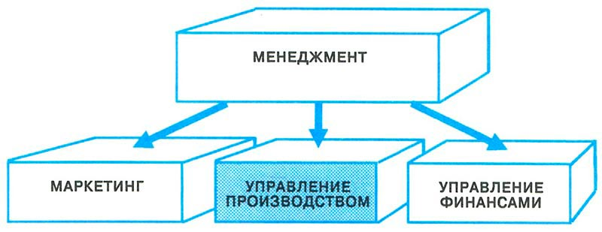

Задание 3. Заполните следующую таблицу, в которой необходимо определить тип маркетинга, осуществляемый при данном спросе и содержании типа маркетинга
Характер спроса | Тип маркетинга | Содержание типа марке-  тинга
Отрицательный спрос |  | Ориентирует потребителей на изменение отрицательного отношения к продукту на положительное.
Отсутствие спроса |  | Проведение мероприятий по развитию интереса у потребителей к конкретному предложению потенциального рынка.
Скрытый спрос |  | Оценка размера потенциального рынка и разработка эффективных продуктов, для превращения потенциального спроса в реальный.
Падение спроса |  | Восстановление спроса с помощью проникновения на новые рынки, изменение свойств товара, ориентированных на новые потребности покупателей.
Сезонные, ежедневные или часовые колебания спроса |  | Сглаживание спроса с помощью гибких цен, перехода на др. сегменты рынка, поиска индивидуальных методов продвижения и стимулирования товаров.
Полноценный спрос |  | Поддержание существующего спроса с учетом изменения предпочтений потребителей и конкурентной среды на рынке.
Чрезмерный спрос |  | Поиск и применение фирмой способов и методов, способствующих снижению спроса.
Иррациональный или нерациональный спрос |  | Обычно применяют общественные организации и государство для снижения или ликвидации спроса на товары, потребление которых противоречит общественным требованиям.

Типы маркетинга: Конверсионный, поддерживающий, противодействующий, демаркетинг, синхромаркетинг, ремаркетинг, развивающий, стимулирующий.

Критерии оценки практической работы:
Задания | Баллы | Примечание
Задание 1.. Завершите предложения. | 20 | .
Задание 2. Рассмотрите схему и ответьте на вопрос. | 30  50 | .
Задание 3. Заполните таблицу, в которой необходимо определить тип маркетинга, осуществляемый при данном спросе и содержании типа маркетинга. | 30  50 | .

Процент результативности (правильных ответов) | Качественная оценка индивидуальных образовательных достижений
Процент результативности (правильных ответов) | балл (отметка) | вербальный аналог
90 ÷ 100 | 5 | отлично
80 ÷ 89 | 4 | хорошо
60 ÷ 79 | 3 | удовлетворительно
менее 60 | 2 | не удовлетворительно

Практическая работа № 12. «Рынок труда. Занятость и безработица, виды безработицы»
Цель практической работы:
Овладение умениями объяснять значение понятий, определятьвиды безработицы, составлять схемы
Студент должен уметь:
- проводить поиск информации для раскрытия содержания вопроса;
- расширять свое мировоззрение путем изучения процессов или фактов в системе общественных отношений;
- качественно выполнять задания;
- представлять информацию в форме письменного ответа.

Инструкция по выполнению практической работы:

1. Внимательно ознакомьтесь с заданиями и бальной шкалой оценки заданий, которые определены в таблице «Критерии оценки заданий практической работы № 12»;
2. Определите, какие источники информации вы будете использовать (учебники, нормативно-правовые акты, информацию СМИ, интернет – ресурсы - в зависимости от заданий)
3. Работая с информацией, старайтесь анализировать и систематизировать её. 4. Выполняя каждый вид задания практической работы, имейте в виду, что вы должны показать определенные знания, умения, компетенции
Задание 1. Раскройте содержание понятий «рынок труда»«занятость», « безработица»,
Задание 2. Составьте схему «Виды безработицы»
Задание 3. Приведите статистические данные об уровне безработицы в России. Сравните с другими странами
Критерии оценки практической работы:
Задания | Баллы | Примечание
Задание 1. | 30 | .
Задание 2. | 30 | .
Задание 3. | 40

Процент результативности (правильных ответов) | Качественная оценка индивидуальных образовательных достижений
Процент результативности (правильных ответов) | балл (отметка) | вербальный аналог
90 ÷ 100 | 5 | отлично
80 ÷ 89 | 4 | хорошо
60 ÷ 79 | 3 | удовлетворительно
менее 60 | 2 | не удовлетворительно

Практическая работа №13. «Влияние инфляции и безработицы на политическую стабильность в стране».
Цель практической работы:
Овладение умениями объяснять причинно - следственных связи между процессами в разных подсистемах общества.
Студент должен уметь:
- проводить поиск информации для раскрытия содержания вопроса;
- расширять свое мировоззрение путем изучения процессов или фактов в системе общественных отношений;
- качественно выполнять задания;
- представлять информацию в форме письменного ответа.

Инструкция по выполнению практической работы:

1. Внимательно ознакомьтесь с заданиями и бальной шкалой оценки заданий, которые определены в таблице «Критерии оценки заданий практической работы № 13»;
2. Определите, какие источники информации вы будете использовать (учебники, нормативно-правовые акты, информацию СМИ, интернет – ресурсы - в зависимости от заданий)
3. Работая с информацией, старайтесь анализировать и систематизировать её. 4. Выполняя каждый вид задания практической работы, имейте в виду, что вы должны показать определенные знания, умения, компетенции
Задание 1. Лозунгами революций 1917 года были: «Хлеба!», «Мира!», «Свободы!» .Объясните, почему рост инфляции и безработицы в годы Первой мировой войны привёл к политической нестабильности и к революционным выступлениям.
Задание 2. Вспомните реформы П.Столыпина и С. Витте в начале 20 века. Могла ли , на ваш взгляд, их успешная реализация привести к политической стабильности в России и не допустить революционные события 1917 года? Свой ответ обоснуйте.

Задание 3. Используя разные источники информации, приведите примеры из современной жизни, доказывающие, что рост инфляции и безработицы (экономическая подсистема общества) может повлиять на политическую стабильность в стране (политическая подсистема).
Критерии оценки практической работы:
Задания | Баллы | Примечание
Задание 1. Объясните, почему рост инфляции и безработицы в годы Первой мировой войны привёл к политической нестабильности и к революционным выступлениям | 30 | .
Задание 2. Вспомните реформы П.Столыпина и С. Витте в начале 20 века. Могла ли , на ваш взгляд, их успешная реализация привести к политической стабильности в России и не допустить революционные события 1917 года? Свой ответ обоснуйте. | 40  30 | .
Задание 3. Приведите примеры из современной жизни, доказывающие, что рост инфляции и безработицы (экономическая подсистема общества) может повлиять на политическую стабильность в стране (политическая подсистема). | 40  30 | .

Процент результативности (правильных ответов) | Качественная оценка индивидуальных образовательных достижений
Процент результативности (правильных ответов) | балл (отметка) | вербальный аналог
90 ÷ 100 | 5 | отлично
80 ÷ 89 | 4 | хорошо
60 ÷ 79 | 3 | удовлетворительно
менее 60 | 2 | не удовлетворительно

Практическая работа № 14 «Роль государства в экономике»
Цель практической работы:
Овладение умениям определять роль государства в экономике , содержание экономической политики
Студент должен уметь
- проводить поиск информации представленной в различных знаковых системах
- различать в ней содержание и мнения.
- Представлять информацию в таблице.
Инструкция по выполнению практической работы:
1. Внимательно ознакомьтесь с заданиями и бальной шкалой оценки заданий, которые определены в таблице «Критерии оценки заданий практической работы №14»;
2. Определите, какие источники информации вы будете использовать (учебники, нормативно-правовые акты, информацию СМИ, интернет – ресурсы - в зависимости от заданий)
3. Работая с информацией, старайтесь анализировать и систематизировать её. 4. Выполняя каждый вид задания практической работы, имейте в виду, что вы должны показать определенные знания, умения, компетенции.
Задание 1. Смит считал, что экономика будет управлять собой сама, без вмешательства государства. Государству же отводилась роль «ночного сторожа». Современные экономисты имеют противоположную точку зрения. Существует три способа государственного воздействия на экономику. Укажите – какие?
1• …………..
2• ………….
3• …………..
Задание 2. Заполните таблицу:
Налогово – бюджетная политика  государства |  | Денежно –кредитная политика  государства
Цели | Инструменты | Цели | Инструменты

Критерии оценки практической работы:
Задания |  | Баллы | Примечание
Задание 1.Существует три способа государственного воздействия на экономику. Укажите – какие . |  | 15
Задание 2. Заполните таблицу |  | 85
Процент результативности (правильных ответов) | Качественная оценка индивидуальных  образовательных достижений
Процент результативности (правильных ответов) | балл (отметка) |  |  | вербальный аналог
90 ÷ 100 | 5 |  |  | отлично
80 ÷ 89 | 4 |  |  | хорошо
60 ÷ 79 | 3 |  |  | удовлетворительно
менее 60 | 2 |  |  | не удовлетворительно

Практическая работа № 15 «Глобальные экономические проблемы»
Цель практической работы: развивать умениесоставлять конспект по плану
Студент должен уметь:
- проводить поиск информации для раскрытия содержания темы
- расширять свое мировоззрение путем изучения процессов или фактов в системе общественных отношений;
- качественно выполнять задания;
- представлять информацию в форме таблиц.

Инструкция по выполнению практической работы:

1. Внимательно ознакомьтесь с заданиями и бальной шкалой оценки заданий, которые определены в таблице «Критерии оценки заданий практической работы №15»;
2. Определите, какие источники информации вы будете использовать (учебники, нормативно-правовые акты, информацию СМИ, интернет – ресурсы - в зависимости от заданий)
3. Работая с информацией, старайтесь анализировать и систематизировать её. 4. Выполняя каждый вид задания практической работы, имейте в виду, что вы должны показать определенные знания, умения, компетенции.
Задание 1. Составьте развернутый конспект по плану:
План.
1. Понятия«глобальные экономические проблемы», «антиглобализм»
2. Виды глобальных экономических проблем
4. Роль России в решении глобальных экономических проблем
Сделайте общий вывод по практической работе

Практическая работа №16 «Социальные группы, их типы»
Цель практической работыразвивать умение раскрывать понятие «социальные группы», показывать классификацию социальных групп, выявлять их признаки.
Инструкция по выполнению практической работы:
1. Внимательно ознакомьтесь с заданиями и бальной шкалой оценки заданий, которые определены в таблице «Критерии оценки заданий практической работы №14»;
2. Определите, какие источники информации вы будете использовать (учебники, нормативно-правовые акты, информацию СМИ, интернет – ресурсы - в зависимости от заданий)
3. Работая с информацией, старайтесь анализировать и систематизировать её. 4. Выполняя каждый вид задания практической работы, имейте в виду, что вы должны показать определенные знания, умения, компетенции.
Задание 1. Внимательно рассмотрите схему и приведите примеры каждого вида групп из приведенной классификации.
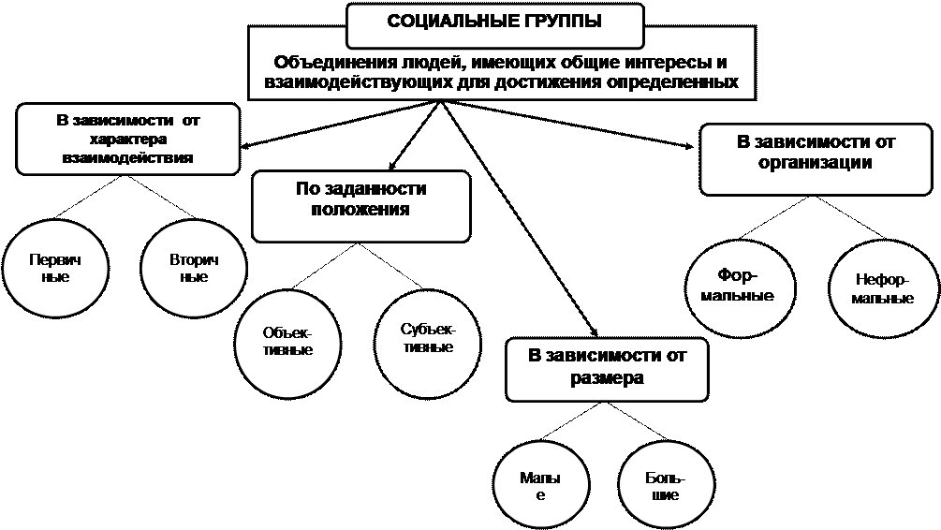

Задание 2
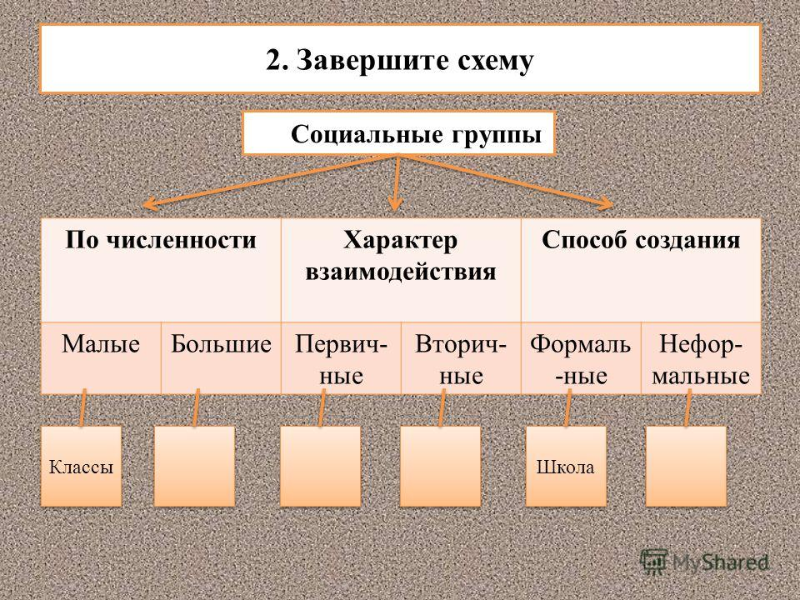 Сделайте общий вывод по практической работе
Практическая работа № 17. «Социальный конфликт. Виды социальных конфликтов, их причины
Цель практической работы развивать умение раскрывать виды социальных конфликтов, их причины в ходе решения ситуационных задач

ЗАДАНИЯ ДЛЯ ПРАКТИЧЕСКОГО ЗАНЯТИЯ
- Определить структуру и виды конфликта в предложенных ситуациях 1.1-1.8
- Предложить способы решения конфликта в предложенных ситуациях1.1-1.5
- Обосновать свой выбор решения конфликта для ситуаций 1.1-1.5 (не менее 3 предложений по каждой ситуации)
Ситуационные задачи:
1.1 Студент допоздна сидел за компьютером и на занятия пришел не выспавшимся. Он сидит вялый, не реагирует на обращение к нему преподавателя, который делает ему замечание. Преподаватель выгнал ученика с урока и вызвал родителей.
1.2 Студенты 1 курса обратились к куратору с просьбой провести в субботу вечер группы. Однако группа получила отказ. Куратор аргументировала свое решение тем, что в прошлый раз студенты не соблюдали установленный порядок (в помещении присутствовали посторонние, не убрали за собой мусор и не расставили обратно вынесенную из кабинета мебель, едва не сорвав первый урок в этом кабинете в понедельник).
1.3 Преподаватель выставляет оценки за работу на занятии. Один из студентов в течение последних трех занятий подряд получает отлично. И вдруг преподаватель слышит реплику одного из студентов: «Иванову как всегда пять?!»
1.4 Рабочие объявили забастовку, требуя повышение зарплаты в 10 раз. Владельцы предприятия уволили инициаторов забастовки.
1.5 Правительство повысило цены на самые необходимые продукты, народ вышел на улицы, забастовки и митинги парализовали работу транспорта, предприятий.
1.6 Чеченский конфликт. В 1994 году российское правительство ввело войска на территорию Чечни, с целью разоружения бандформирований.
1.7 В 1773 году Емельян Пугачев объявил себя «спасшимся» царем Петром III, объявляет войну Екатерине II, началась крестьянская война.
1.8 В феврале - октябре 1917 года , восставший народ привел к власти большевиков, выражавших и защищавших интересы рабочих и крестьян. Эксплуататорские классы –дворянство и буржуазия были уничтожены.
Практическая работа №18 «Отклоняющееся поведение (девиантное)»
Цель практической работы: развивать умение решать проблемные задания, формировать собственную точку зрения
Задание 1. Продолжите предложение Отклоняющееся (девиантное ) поведение – это…………………………………………………………………………………………..
Задание 2.
Вы участвуете в дискуссии, в ходе которой высказываются две точки зрения: Первая: нужно ужесточить наказания. Посмотрите на Сингапур. Поймали тебя с наркотиками — высшая мера наказания, с незаконным оружием, даже если ты его не применял, — тоже. В некоторых мусульманских странах по закону за воровство отрубают кисть руки. И там уже давно никто не ворует. Вторая: жестокость наказаний сделает преступность более жестокой. Главное — неотвратимость наказания. Если все будут знать, что любое преступление будет раскрыто, преступность резко сократится. Какую из этих точек зрения вы поддержите? Приведите не менее трех аргументов в доказательство своей точки зрения.
Задание 3. Наиболее опасное проявление отклоняющегося поведения – преступность.
Прочтите источник и выполните задания к нему: «… Весь ход реформ сопровождался не только ростом числа преступлений, но и серьезными изменениями самой структуры преступности. В частности, резко возрос «вес» организованной преступности. Но главное, она превратилась из чисто криминальной силы в самоорганизующуюся социальную систему, интегрированную во все властно-экономические структуры и практически не подконтрольную правоохранительным органам, более того, в социальный институт российского общества. Это значит, что она породила: 1) собственные, специфические для нее организации - «крыши»; 2) особые нормы теневого поведения (такие, как «рэкет», «накат», «откат» и т. п.); 3) особые социальные роли, за которыми закреплено осуществление этих норм, и 4) особые социальные взаимоотношения между участниками преступных сообществ, в которые они вступают при осуществлении тех или иных преступных операций, а также особые взаимоотношения между криминалом и властью. Главный процесс, свидетельствующий об институционализации преступной деятельности, - это ее все большее срастание с властью. Этот процесс идет на всех уровнях - как на отдельных предприятиях и в фирмах в регионах страны, так и в высших органах законодательной (парламент) и исполнительной (правительство) власти. Это позволяет говорить о двух новых для России процессах, которые возникли в эпоху либерализации экономики: первый процесс - теневизация общества, т. е. все больший уход различных общественных структур в тень... и второй процесс - криминализация общества, т. е. все большее усиление в нем роли преступных элементов, связанных с теми или иными политическими, правовыми, экономическими и другими структурами общества». Рывкина Р. Б. Драма перемен. - М., 2001. - С. 37-38.
Задания к источнику. 1) Какой новой информацией, полученной из источника, можно дополнить учебный текст? 2) Выскажите свое мнение, почему рыночные реформы в России сопровождались криминализацией
Практическая работа №19.«Социальные отношения»
Цель практической работы: овладение умениями анализировать, систематизировать социальные процессы и давать им собственную оценку.
Студент должен уметь: проводить поиск информации представленной в различных знаковых системах, различать в ней факты, мнения, аргументы и выводы, составлять самостоятельно таблицы,давать собственную оценку развития межнациональных отношений в России.
Инструкция по выполнению практической работы:
1. Внимательно ознакомьтесь с заданиями и бальной шкалой оценки заданий, которые определены в таблице «Критерии оценки заданий практической работы №19»;
2. Определите, какие источники информации вы будете использовать (учебники, нормативно-правовые акты, информацию СМИ, интернет – ресурсы - в зависимости от заданий)
3. Работая с информацией, старайтесь анализировать и систематизировать её. 4. Выполняя каждый вид задания практической работы, имейте в виду, что вы должны показать определенные знания, умения, компетенции.
Задание 1. Проанализируйте текст учебника или информации из интернета, систематизируйте информацию и составьте таблицу видов социальных норм.
Задание 2. Прочитайте текст из книги Л. Козера «Функции социального конфликта». Найдите в тексте и выпишите А) - факты, Б) - мнения В)- аргументы Г) - вывод
Завершение всех видов конфликтов предполагает обоюдную активность соперников .Поэтому данный процесс нельзя трактовать как одностороннее навязывание воли более сильного партнера более слабому. Вопреки соображениям здравого смысла решающий вклад в окончание конфликта вносит не только тот, кто останется в выигрыше, но и тот, чей проигрыш предрешен. . Соглашения, в которых четко зафиксированы цели противников и оговорён момент будущего исхода борьбы, уменьшают длительность конфликта.
Существует тесная связь между исходом конфликта и целями его участников. Чем ограниченнее их устремления, тем больше вероятность, что побежденная сторона будет готова уступить свои позиции. Таким образом, цели участников социального конфликта во многом определяют его длительность и исход.
Задание 3. Заполните таблицу «Виды и типы социальной мобильности»
Виды социальной мобильности |  | Типы социальной мобильности
Задание 4. Представьте собственную оценку развития межнациональных отношений в России после 2000 года.
Критерии оценки практической работы:
Задания | Баллы | Примечание
Задание 1. Проанализируйте текст учебника систематизируйте информацию и составьте таблицу видов социальных норм. | 30 | +5 баллов, если приведены термины.  + до 10 баллов за конкретные исторические примеры с аргументацией
Задание 2. Прочитайте тест из книги Л. Козера «Функции социального конфликта». Найдите в тексте и выпишите А) - факты, Б) - мнения В)- аргументы Г) - вывод | 20
Задание 3. Заполните таблицу «Виды и типы социальной мобильности» | 20
Задание 4. Представьте собственную оценку развития межнациональных отношений в России после 2000 года. | 30

Процент результативности (правильных ответов) | Качественная оценка индивидуальных образовательных достижений
Процент результативности (правильных ответов) | балл (отметка) | вербальный аналог
90 ÷ 100 | 5 | отлично
80 ÷ 89 | 4 | хорошо
60 ÷ 79 | 3 | удовлетворительно
менее 60 | 2 | не удовлетворительно

Практическая работа № 20 «Конституционные принципы национальной политики в Российской Федерации» Цель практической работы: овладение умениями анализировать текст документов (Конституции РФ), и иллюстрировать конституционные принципы национальной политики примерами межнациональных отношений в России.
Задание 1. В каких статьях Конституции РФ отражены принципы национальной политики? Познакомьтесь с содержанием этих статей и охарактеризуйте каждую из них
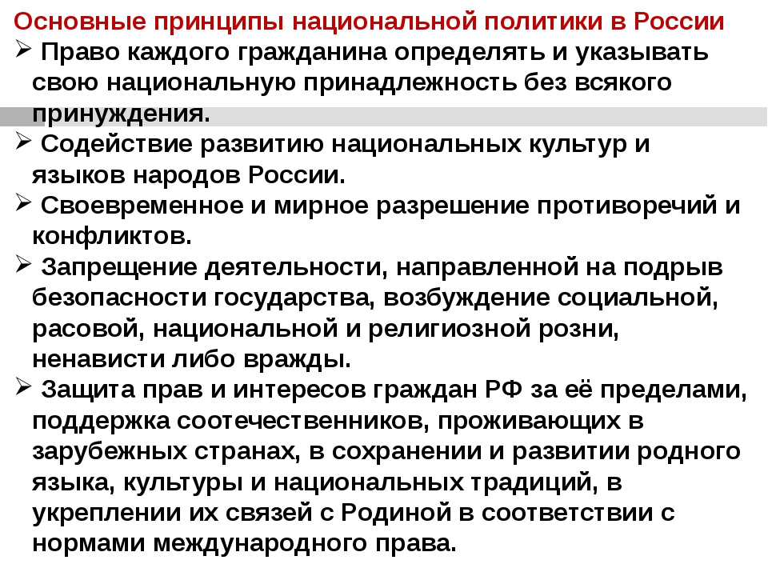

Задание 2. Приведите не менее 2 примеров межнациональных отношений в РФ, соответствующих реализации конституционных принципов национальной политики РФ и Стратегии государственной национальной политики РФ до 2025 года
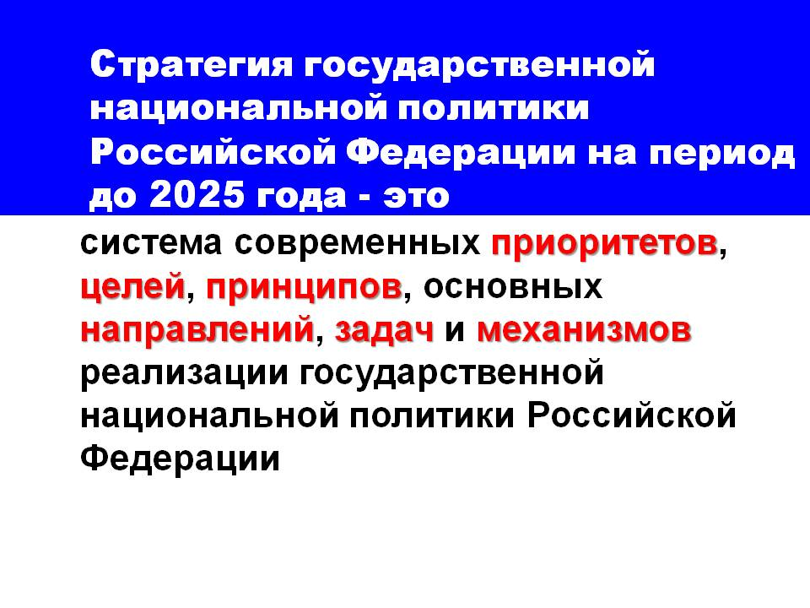
Сделайте общий вывод по практической работе
Практическая работа № 21 «Современная демографическая ситуация в Российской Федерации»
Цель практической работы: развивать умение работать со статистическим материалом
Задание 1. Изучите доступные вам источники и ответьте на вопросы: А) На каком месте по численности населения находится Россия среди других стран мира?
Б). Почему в современное время происходит снижение численности населения России? Каковы причины, повлиявшие на сокращение численности?
\
В). Каковы прогнозы о динамике численности населения России?
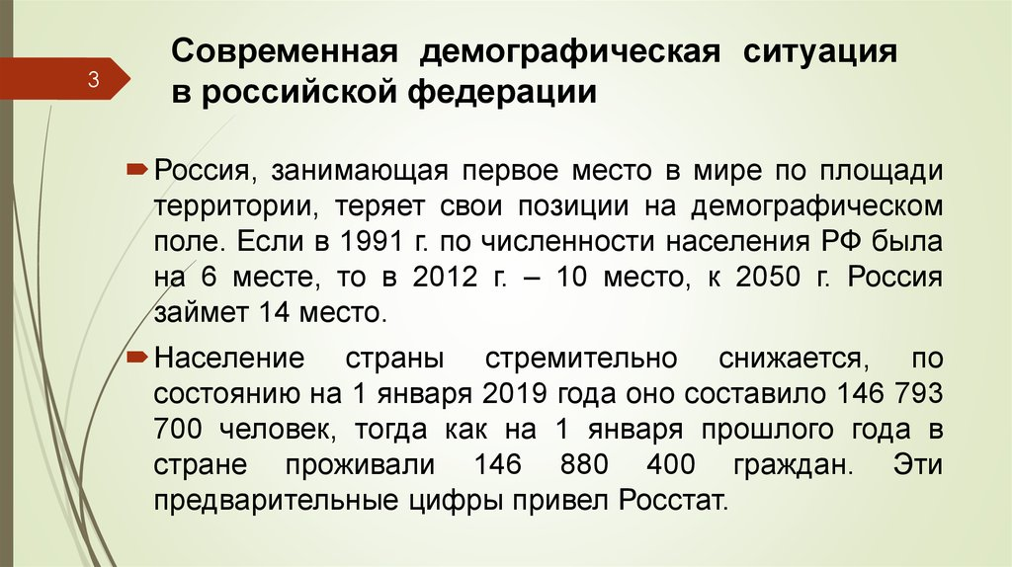
Задание 2. Назовите основные мероприятия демографической политики России на современном этапе её развития.
Сделайте общий вывод по теме практической работы
Практическая работа №22. «Социальная политика»
Цель практической работы: овладение умениями искать в разных источниках информацию, характеризовать социальные отношения, систематизировать эту информацию и заполнять таблицу, а также характеризовать социальную политику РФ)
Студент должен уметь проводить поиск информации представленной в различных знаковых системах , различать в ней факты, мнения, аргументы и выводы, заполнять самостоятельно таблицу., давать собственную оценку социальной политики России.

Инструкция по выполнению практической работы:
1. Внимательно ознакомьтесь с заданиями и бальной шкалой оценки заданий, которые определены в таблице «Критерии оценки заданий практической работы №22»;
2. Определите, какие источники информации вы будете использовать (учебники, нормативно-правовые акты, информацию СМИ, интернет – ресурсы - в зависимости от заданий)
3. Работая с информацией, старайтесь анализировать и систематизировать её. 4. Выполняя каждый вид задания практической работы, имейте в виду, что вы должны показать определенные знания, умения, компетенции.

Задание 1. Проанализируйте текст статьи 7 Конституции РФ, 1993 года, «Российская Федерация – социальное государство, политика которого направлена на создание условий, обеспечивающих достойную жизнь и свободное развитие человека. В РФ охраняются труд и здоровье людей, устанавливается гарантированный минимальный размер оплаты труда, обеспечивается государственная поддержка семьи, материнства, отцовства и детства, инвалидов и пожилых граждан, развивается система социальных служб, устанавливаются государственные пенсии, пособия и иные гарантии социальной защиты». Дайте собственную оценку социальной политики России
Задание 2. Продолжите предложение «Субъектами социальной политики являются……………»
Задание 3. Заполните таблицу «Направления социальной политики России»:
Направления социальной  политики России | Примеры
Политика доходов населения (жизненный уровень, потребительская корзина и т.д.)
Политика в сфере труда и трудовых отношений (оплата труда, занятость, соц. страхование)
Социальная защита и поддержка нетрудоспособных и малоимущих слоев (гарантии, соц. обслуживание, пенсионное обеспечение)
Развитие отраслей социальной сферы (охрана здоровья, образование, наука, культура…)
Социоэкологическая политика
Политика в области инфраструктуры (жилье, транспорт, дороги, связь…)
Миграционная политика
Политика в отношении отдельных категорий населения (молодежь, женщины, пожилые, инвалиды….)
Критерии оценки практической работы:
Задания | Баллы | Примечание
Задание 1.Проанализируйте текст статьи 7 Конституции РФ, 1993 года. Дайте собственную оценку социальной политики России. | 40 | .
Задание 2.Продолжите предложение | 10  50 | .
Задание 3.Заполните таблицу. | 10  50 | .

Процент результативности (правильных ответов) | Качественная оценка индивидуальных образовательных достижений
Процент результативности (правильных ответов) | балл (отметка) | вербальный аналог
90 ÷ 100 | 5 | отлично
80 ÷ 89 | 4 | хорошо
60 ÷ 79 | 3 | удовлетворительно
менее 60 | 2 | не удовлетворительно

Практическая работа № 23 «Государство, его функции»
Цель практической работы: овладение умениями формулировать на основе приобретенных обществоведческих знаний собственных суждений и аргументов по определенным проблемам, а также характеризовать внешние и внутренние функции государства.)
Студент должен уметь : проводить поиск информации представленной в различных знаковых системах, заполнять таблицы, давать собственную оценку функциям государства..
Инструкция по выполнению практической работы:
1. Внимательно ознакомьтесь с заданиями и бальной шкалой оценки заданий, которые определены в таблице «Критерии оценки заданий практической работы №23»;
2. Определите, какие источники информации вы будете использовать (учебники, нормативно-правовые акты, информацию СМИ, интернет – ресурсы - в зависимости от заданий)
3. Работая с информацией, старайтесь анализировать и систематизировать её. 4. Выполняя каждый вид задания практической работы, имейте в виду, что вы должны показать определенные знания, умения, компетенции.
Задание 1. Заполните таблицу.
Органы государственной власти и их полномочия
Парламент | Глава государства | Правительство | Суды | Правоохранительные органы
Задание 2 . Продолжите фразу: « Россия – правовое государство, потому что…………………»
Задание 3. Заполните таблицу.
Функции государства | Проявление функций в деятельности государства
Внутренние
Политическая
Экономическая
Социальная
Идеологическая
Финансового контроля
Правоохранительная
Экологическая
Внешние
Сотрудничество с другими
государствами
Оборона страны

Критерии оценки практической работы:
Задания | Баллы | Примечание
Задание 1. | 45 | .
Задание 2. | 10  45 | .
Задание 3.Заполните таблицу. | 10  45 | .

Процент результативности (правильных ответов) | Качественная оценка индивидуальных образовательных достижений
Процент результативности (правильных ответов) | балл (отметка) | вербальный аналог
90 ÷ 100 | 5 | отлично
80 ÷ 89 | 4 | хорошо
60 ÷ 79 | 3 | удовлетворительно
менее 60 | 2 | не удовлетворительно

Практическая работа № 24 «Гражданское общество и правовое государство».
Цель практической работы: развитие умений характеризовать политические явления и процессы
Задание 1. Заполните таблицу

Характерные черты гражданского общества | Характерные черты гражданского правового государства

Задание 2
На конференции по проблемам правового государства было высказано следующее
мнение: «Разделение государственной власти на три ветви ослабляет ее, потому что
отсутствие единства порождает противоречия». Приведите два аргумента в подтверждение и два в опровержение этого мнения.
Задание 3
В государстве N народ признан источником власти, действуют институты гражданского
общества. Законодательная и исполнительная власть сосредоточена в руках верховного
правителя, суд независим. В государстве действует закон, согласно которому высшие
должностные лица могут быть привлечены к уголовной ответственности только за
преступления против личности и против государственной власти, а за остальные виды
преступлений нет. Можно ли назвать государство N правовым? Аргументируйте свой ответ
Практическая работа №25 «Политическая элита и политическое лидерство. Типология лидерства»
Цель практической работы: овладение умениями формулировать суждения и аргументы по определенным проблемам и составлять собственную оценку деятельности политических деятелей, выступать с ними перед аудиторией.
Студент должен уметь: рассуждать и формулировать собственные выводы по политическим проблемам , давать собственную оценку деятельности представителей политической элиты России, в устной форме представить свои выводы и политический портрет одного из политических деятелей современной России.
Инструкция по выполнению практической работы:
1. Внимательно ознакомьтесь с заданиями и бальной шкалой оценки заданий, которые определены в таблице «Критерии оценки заданий практической работы №25»;
2. Определите, какие источники информации вы будете использовать (учебники, нормативно-правовые акты, информацию СМИ, интернет – ресурсы - в зависимости от заданий)
3. Работая с информацией, старайтесь анализировать и систематизировать её. 4. Выполняя каждый вид задания практической работы, имейте в виду, что вы должны показать определенные знания, умения, компетенции.
Задание 1. О какой политической проблеме идёт речь в высказывании Вольтера «Недостаток не в деньгах, а в людях и дарованиях делает слабым государство» ? Сформулируйте собственные выводы по этой политической проблеме.
Задание 2. Используя разные источники информации (учебники, информацию СМИ, интернет – ресурсы и др.) составьте политический портрет одного из политических деятелей современной России, определите тип его лидерства представьте его аудитории, ответьте на её вопросы.
Критерии оценки практической работы:
Задания | Баллы | Примечание
Задание 1. О какой политической проблеме идёт речь в высказывании Вольтера «Недостаток не в деньгах, а в людях и дарованиях делает слабым государство» ? Сформулируйте собственные выводы по этой политической проблеме. | 30 | .  + 3 балла за каждый правильный ответ на вопросы аудитории.
Задание 2. Используя разные источники информации (учебники, информацию СМИ, интернет – ресурсы и др.) составьте политический портрет одного из политических деятелей современной России, представьте его аудитории, ответьте на её вопросы | 70

Процент результативности (правильных ответов) | Качественная оценка индивидуальных образовательных достижений
Процент результативности (правильных ответов) | балл (отметка) | вербальный аналог
90 ÷ 100 | 5 | отлично
80 ÷ 89 | 4 | хорошо
60 ÷ 79 | 3 | удовлетворительно
менее 60 | 2 | не удовлетворительно

Практическая работа №26 «Политические партии, их признаки, функции Цель практической работы: Овладение умениями оценивать действия субъектов политики,характеризовать ведущие политические партии России и их программы
Студент должен уметь: рассуждать и формулировать собственные выводы по политическим проблемам , давать собственную оценку деятельности участников политического процесса, анализировать и характеризовать партийные документы
Инструкция по выполнению практической работы:
1. Внимательно ознакомьтесь с заданиями и бальной шкалой оценки заданий, которые определены в таблице «Критерии оценки заданий практической работы №26
источники информации вы будете использовать (учебники, нормативно-правовые акты, информацию СМИ, интернет – ресурсы - в зависимости от заданий)
3. Работая с информацией, старайтесь анализировать и систематизировать её. 4. Выполняя каждый вид задания практической работы, имейте в виду, что вы должны показать определенные знания, умения, компетенции.
Задание 1. Приведите примеры действий в соответствии с социальными нормами следующих субъектов политики: А) Политического деятеля Б) Политической партии или организации.
Задание 2.Определите, какую роль в политическом процессе играет электорат?
Задание 3. Заполните таблицу «Парламентские партии Российской Федерации»
Название | Дата регистрации | Партийный лидер | Идеологическая платформа
Задание 4. . Используя разные источники информации (учебники, информациюСМИ, интернет – ресурсы и др.) охарактеризуйте программу одной из парламентских партий современной России (по выбору)
Критерии оценки практической работы:
Задания | Баллы | Примечание
Задание 1. Приведите примеры действий в соответствии с социальными нормами следующих субъектов политики: А) Политического деятеля Б) Политической партии или организации. | 20 | .  + 3 балла за каждый пример.
Задание 2.Определите, какую роль в политическом процессе играет электорат? | 20 | .  + 3 балла за каждый пример.
Задание 3. Заполните таблицу «Парламентские партии Российской Федерации» | 30 | .  + 3 балла за каждый пример.
Задание 4. . Используя разные источники информации (учебники, информацию СМИ, интернет – ресурсы и др.) охарактеризуйте программу одной из парламентских партий современной России (по выбору) | 30

Процент результативности (правильных ответов) | Качественная оценка индивидуальных образовательных достижений
Процент результативности (правильных ответов) | балл (отметка) | вербальный аналог
90 ÷ 100 | 5 | отлично
80 ÷ 89 | 4 | хорошо
60 ÷ 79 | 3 | удовлетворительно
менее 60 | 2 | не удовлетворительно

Практическая работа № 27 «Роль средств массовой информации в политической жизни общества»
Цель практической работы: раскрыть роль средств массовой информации в политической жизни общества
Задание 1. Заполните таблицу. Приведите по 5 аргументов, в чем польза и вред, которые могут принести СМИ.
Польза СМИ в политической жизни общества» | Вред СМИ в политической жизни общества»

Задание 2.. Прочтите текст и ответьте на вопросы. Современные российские политологи о средствах массовой информации Органическая взаимообусловленность действий властей и общественности активностью СМИ превращает последние в обоюдоострую систему контроля над поведением и сознанием политических контрагентов. Будучи главными «разогревателями» общественного мнения, стимулирующими его активность по общественно значимым вопросам политического развития, СМИ в равной мере могут, как спровоцировать массовый протест, политический скандал, кризис в отношениях власти и общества, так и предотвратить развитие конфликта, сделав, к примеру, доступной для общества определенную информацию. Однако, взять под контроль деятельность СМИ, заставить их действовать в том или ином выгодном для себя направлении не способны ни власть, ни общество. В лучшем случае им удается лишь частично направлять деятельность отдельных газет, телеканалов или радиостанций. Таким образом, в силу своего особого положения СМИ не могут быть подконтрольны ни государству, ни обществу. Практика показала, что это – особая, относительно самостоятельная и автономная структура, которая занимает свое исключительное место… Такая автономность политической позиции СМИ создает трудности как для элиты, так и для гражданских структур, которые не могут добиться однозначного контроля за этим институтом. Поэтому интерес к выступлениям СМИ всегда зависит от контекста и позиций правящих кругов и общественности по тому или иному вопросу. Однако наиболее постоянными потребителями продукции СМИ следует считать политиков, для которых массовая информация является важнейшим условием их профессиональной деятельности. Политическая коммуникация. /Под ред. А.И.Соловьева. – М., 2004. – С.73./ .
Ответьте на вопросы.
А). Как СМИ могут повлиять на политическую ситуацию? Б). Чем объяснить относительную автономность СМИ по отношению к власти и обществу? В). В чем состоит значение СМИ для политиков?
Сделайте общий вывод по теме практической работы

Практическая работа № 28 «Конституционные права и обязанности гражданина РФ»
Цель практической работы: овладение умениями характеризовать систему конституционных прав и свобод человека и гражданина; механизм их реализации и защиты; гарантии реализации основных конституционных прав;) Студент должен уметь:•проводить поиск информации для раскрытия содержания вопроса;•расширять свое мировоззрение путем изучения правовой информации;•качественно выполнять задания;• представлять информацию в форме анализа правовой информации и заполнения таблицы.
Инструкция по выполнению практической работы:
1. Внимательно ознакомьтесь с заданиями и бальной шкалой оценки заданий, которые определены в таблице «Критерии оценки заданий практической работы №28; 2. Определите, какие источники информации вы будете использовать К гражданским (личным) конституционным правам относятся:……(учебники, нормативно-правовые акты, информацию СМИ, интернет – ресурсы - в зависимости от заданий). 3. Работая с информацией, старайтесь анализировать и систематизировать её. 4. Выполняя каждый вид задания практической работы, имейте в виду, что вы должны показать определенные знания, умения, компетенции Задание 1. Завершите предложения: А). К гражданским (личным) конституционным правам относятся:…… Б). К политическим конституционным правам относятся:……………. В).К экономическим конституционным правам относятся:…… Г). К социальным конституционным правам относятся:………… Д). К культурным конституционным правам относятся:…………
Задание 2. Используя текст Конституции РФ 1993 года, заполните таблицу «Основные принципы реализации конституционных прав и свобод»
Статья Конституции РФ | Её содержание | Принципы, определяющие конституционные права и свободы
Ст.15.,ч.4
Ст.17.,ч.2
Ст.18.
Ст.55.,ч.21
Ст.55.,ч.3
Ст.15.,ч.4
Задание 3.Составьте логическую цепочку, показывающую механизм реализации и защиты основных конституционных прав;
Критерии оценки практической работы:
Задания | Баллы | Примечание
Задание 1. Завершите предложения: | 20
Задние 2. Используя текст Конституции РФ 1993 года, заполните таблицу «Основные принципы реализации конституционных прав и свобод» | 60
Задание 3.Составьте логическую цепочку, показывающую механизм реализации и защиты основных конституционных прав; | 20 | .

Процент результативности (правильных ответов) | Качественная оценка индивидуальных образовательных достижений
Процент результативности (правильных ответов) | балл (отметка) | вербальный аналог
90 ÷ 100 | 5 | отлично
80 ÷ 89 | 4 | хорошо
60 ÷ 79 | 3 | удовлетворительно
менее 60 | 2 | не удовлетворительно
Практическая работа № 29 «Организационно-правовые формы предприятий» Цель практической работы: развивать умения раскрывать экономические вопросы Задание 1. Рассмотрите схему и выпишите организационно-правовые формы предприятий
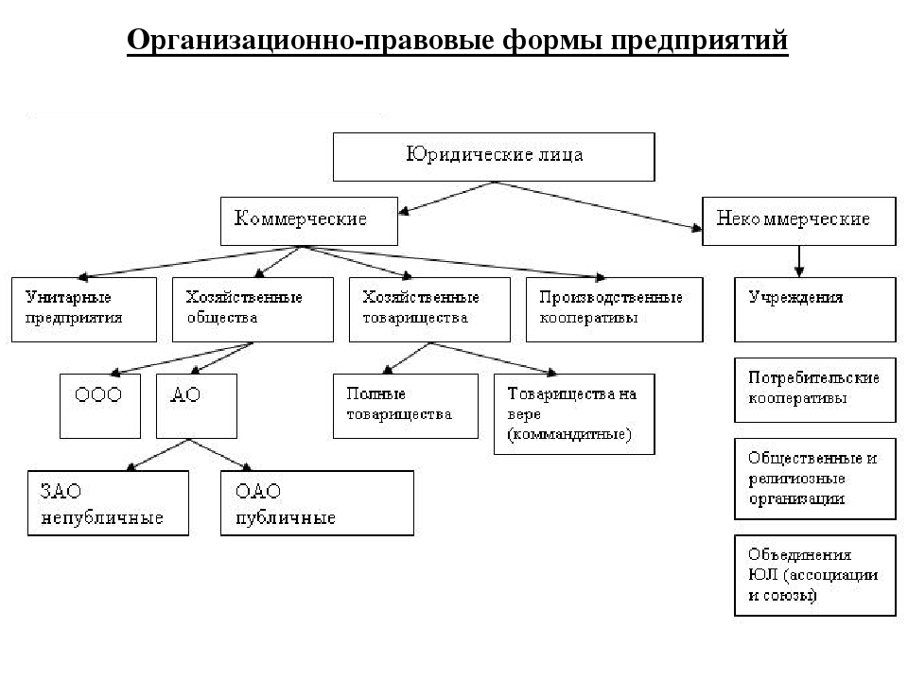

Задание 2. Дайте характеристику каждой организационно-правовые формы предприятий.

Сделайте общий вывод по теме практической работы.

Практическая работа № 30 «Семейные правоотношения»

Цели практической работы: овладение умениями характеризовать семейные правоотношения, обязанности и ответственность супругов ,работать с нормативными актами.
Студент должен уметь: проводить поиск информации для раскрытия содержания вопроса; расширять свое мировоззрение путем изучения процессов или фактов в системе общественных отношений; качественно выполнять задания; представлять информацию в форме схем и таблиц.
Инструкция по выполнению практической работы:
1. Внимательно ознакомьтесь с заданиями и бальной шкалой оценки заданий, которые определены в таблице «Критерии оценки заданий практической работы №30»; 2. Определите, какие источники информации вы будете использовать (учебники, нормативно-правовые акты, информацию СМИ, интернет – ресурсы - в зависимости от заданий). 3. Работая с информацией, старайтесь анализировать и систематизировать её. 4. Выполняя каждый вид задания практической работы, имейте в виду, что вы должны показать определенные знания, умения, компетенции
Задание 1.Решите правовые задачи.
А). В ходе судебного разбирательства по разделу имущества семьи Крюковых гражданка Крюкова попросила не включать в общую собственность фарфоровую статуэтку 19 века, полученную ею в наследство от деда; пианино, приобретённое во время брака на средства, заработанные ею в загранкомандировке, и золотой перстень, который носила только она и являющийся, следовательно, её личным имуществом, не подлежащим разделу. Как поступит суд. Свой ответ поясните.
Б). Как вы понимаете смысл этой притчи? Ответ поясните. Зимой семья ежей, рассказывается в одной притче, собиралась в своей норке и, пытаясь спастись от холода, сбивалась в кучки. Ежи прижимались друг к другу как можно ближе. Но колючки впивались в соседей - приходилось отодвигаться. Тогда опять становилось холодно. Нужно было найти то расстояние, при котором всем тепло, но чужие колючки можно терпеть.
В). 40-летний Василий Егоров зарегистрировал брак со Светланой Дмитриевой (26 лет). Вскоре у него обнаружили СПИД. В результате проверки выяснилось, что его жена Светлана также является носителем ВИЧ-инфекции, и вероятнее всего Егоров заразился именно от неё. 16 мая 1998 года В.Д.Егоров умер. Дочь Егорова от первого брака Елизавета Розенберг обратилась в суд с требованием о признании брака своего отца и Дмитриевой недействительным по основанию п.3 ст.15 СК РФ. Может ли быть удовлетворено требование Е.Розенберг? Почему?
Задание 2. Заполните таблицу
Личные права супругов | Имущественные права супругов | Обязанности супругов
Задание 3. Исправьте правовые ошибки в тексте.
А) Супруги Анисимовы, прожив 20 лет в браке, решили заключить брачный договор. В число условий договора входило соглашение о том, что Василий Анисимов обязывался в течение года составить завещание в пользу дочери Ларисы, лишив права наследования своего сына от первого брака 27-летнего Геннадия. Спустя 4 месяца такое завещание было составлено и надлежащим образом оформлено. А через 8 месяцев Василий Анисимов умер. Геннадий Анисимов обратился в суд с требованием о признании завещания недействительным.. . Завещание было признано недействительным.
Б) Симпатичная брюнетка Луиза Масленникова во время нахождения в командировке в Петрозаводске очень близко познакомилась с В.Л.Петровым . В результате в городе Старая Русса у незамужней Масленниковой родился сын Дмитрий. Петров, узнав о рождении ребёнка, отказался признать отцовство. Масленникова обратилась в суд с иском к Петрову об установлении отцовства. В ходе разбирательства Петров настойчиво отрицал отцовство. Масленникова настаивала на проведении генетической экспертизы, а также вызове в качестве свидетелей сотрудников гостиницы. Петров отказался от генетической экспертизы. Отцовство Петрова было признано на основании опроса свидетелей.
Критерии оценки практической работы:
Задания | Баллы | Примечание
Задание 1. Решите правовые задачи. | 40 | При ссылке на статьи Семейного кодекса + 2 балла за каждую.
Задние 2 .Заполните таблицу. | 30 | При ссылке на статьи Семейного кодекса + 2 балла за каждую.
Задание 3. . Исправьте правовые ошибки в тексте. | 30 | .При ссылке на статьи Семейного кодекса + 3 балла за каждую. .

Процент результативности (правильных ответов) | Качественная оценка индивидуальных образовательных достижений
Процент результативности (правильных ответов) | балл (отметка) | вербальный аналог
90 ÷ 100 | 5 | отлично
80 ÷ 89 | 4 | хорошо
60 ÷ 79 | 3 | удовлетворительно
менее 60 | 2 | не удовлетворительно

Практическая работа № 31 Религиозные объединения и организации в России
Практическая работа №32. «Социальная политика
Цель практической работы: овладение умениями искать в разных источниках информацию, характеризовать социальные отношения, систематизировать эту информацию и заполнять таблицу, а также характеризовать социальную политику РФ)
Студент должен уметь проводить поиск информации представленной в различных знаковых системах , различать в ней факты, мнения, аргументы и выводы, заполнять самостоятельно таблицу., давать собственную оценку социальной политики России.

Инструкция по выполнению практической работы:
1. Внимательно ознакомьтесь с заданиями и бальной шкалой оценки заданий, которые определены в таблице «Критерии оценки заданий практической работы №22»;
2. Определите, какие источники информации вы будете использовать (учебники, нормативно-правовые акты, информацию СМИ, интернет – ресурсы - в зависимости от заданий)
3. Работая с информацией, старайтесь анализировать и систематизировать её. 4. Выполняя каждый вид задания практической работы, имейте в виду, что вы должны показать определенные знания, умения, компетенции.

Задание 1. Проанализируйте текст статьи 7 Конституции РФ, 1993 года, «Российская Федерация – социальное государство, политика которого направлена на создание условий, обеспечивающих достойную жизнь и свободное развитие человека. В РФ охраняются труд и здоровье людей, устанавливается гарантированный минимальный размер оплаты труда, обеспечивается государственная поддержка семьи, материнства, отцовства и детства, инвалидов и пожилых граждан, развивается система социальных служб, устанавливаются государственные пенсии, пособия и иные гарантии социальной защиты». Дайте собственную оценку социальной политики России
Задание 2. Продолжите предложение «Субъектами социальной политики являются……………»
Задание 3. Заполните таблицу «Направления социальной политики России»:
Направления социальной  политики России | Примеры
Политика доходов населения (жизненный уровень, потребительская корзина и т.д.)
Политика в сфере труда и трудовых отношений (оплата труда, занятость, соц. страхование)
Социальная защита и поддержка нетрудоспособных и малоимущих слоев (гарантии, соц. обслуживание, пенсионное обеспечение)
Развитие отраслей социальной сферы (охрана здоровья, образование, наука, культура…)
Социоэкологическая политика
Политика в области инфраструктуры (жилье, транспорт, дороги, связь…)
Миграционная политика
Политика в отношении отдельных категорий населения (молодежь, женщины, пожилые, инвалиды….)
Критерии оценки практической работы:
Задания | Баллы | Примечание
Задание 1.Проанализируйте текст статьи 7 Конституции РФ, 1993 года. Дайте собственную оценку социальной политики России. | 40 | .
Задание 2.Продолжите предложение | 10  50 | .
Задание 3.Заполните таблицу. | 10  50 | .

Процент результативности (правильных ответов) | Качественная оценка индивидуальных образовательных достижений
Процент результативности (правильных ответов) | балл (отметка) | вербальный аналог
90 ÷ 100 | 5 | отлично
80 ÷ 89 | 4 | хорошо
60 ÷ 79 | 3 | удовлетворительно
менее 60 | 2 | не удовлетворительно

Практическая работа № 33 Государственная власть в РФ
Практическая работа № 34 Фо́рмы госуда́рственного устро́йства
Практическая работа № 35 Роль политики в жизни общества

Практическая работа № 36 Политика как общественное явление
Практическая работа № 37 Избирательная кампания
Практическая работа № 38 «Гражданское общество и правовое государство».
Практическая работа №39 «.Типология лидерства.»
Практическая работа №40 Основные идейно-политические течения современности.
Практическая работа №41 «Политические партии, их признаки, функции, классификация, виды.»
Практическая работа № 42 Электорат в политике
Практическая работа № 43 « Роль средств массовой информации в политической жизни общества»
Практическая работа № 44 Политический режим
Практическая работа № 45 «Конституционные права и обязанности гражданина РФ»
Практическая работа №46 Воинская обязанность. Военная служба по контракту. Альтернативная гражданская служба
Практическая работа №47 Трудовое законодательство.
Цели практической работы: овладение умениями характеризовать трудовые правоотношения, порядок рассмотрения трудовых споров; заключения и расторжения трудовых договоров; форм социальной защиты и социального обеспечения: работать с нормативными актами. Студент должен уметь: проводить поиск информации для раскрытия содержания вопроса;расширять свое мировоззрение путем изучения процессов или фактов в системе общественных отношений; качественно выполнять задания;представлять информацию в форме таблиц. Инструкция по выполнению практической работы: 1. Внимательно ознакомьтесь с заданиями и бальной шкалой оценки заданий, которые определены в таблице «Критерии оценки заданий практической работы №31»; 2. Определите, какие источники информации вы будете использовать (учебники, нормативно-правовые акты, информацию СМИ, интернет – ресурсы - в зависимости от заданий). 3. Работая с информацией, старайтесь анализировать и систематизировать её. 4. Выполняя каждый вид задания практической работы, имейте в виду, что вы должны показать определенные знания, умения, компетенции
Задание 1.Заполните таблицы Трудовой договор
В трудовом договоре  указывается | Документы, необходимые для заключения трудового договора | Основания для прекращения трудового договора

Виды социального обеспечения
Пенсии | Социальные пособия

Задание 2.Решите правовые задачи. А)Предприниматель Суслов, работающий по свидетельству государственной регистрации, заключил договор с гражданином Филипповым о работе в качестве грузчика. По окончании работы, продолжавшейся с 31 мая по 31 июля, договор был расторгнут. Филиппов потребовал выплатить ему компенсацию за неиспользованный отпуск в размере четырёхдневного заработка. Предприниматель Суслов отказал ему в этом, ссылаясь на то, что работа была временной, и договор, заключенный с Филипповым, как и с другими временными работниками, именуется договором подряда. Решите трудовой спор.. Назовите источники права, на основании которых трудовой спор можно разрешить.
Б).Сержант полиции Соколов был уволен с несоответствием занимаемой должности. Через 2 недели он обратился в районный суд с иском о восстановлении на работе и оплате времени вынужденного прогула. Районный суд удовлетворил иск, рассмотрев дело по существу. Верно ли это? Нормами, какой отрасли права регулируются данные отношения? Каков порядок рассмотрения данного трудового спора?
В) Для повышения квалификации врача – терапевта гражданин Семёнов, работник государственной клиники, пользовался платными образовательными услугами. Кто их должен оплатить?
Задание 3.Перечислите источники права, регулирующие предпринимательскую деятельность.
Критерии оценки практической работы:
Задания | Баллы | Примечание
Задание 1. Заполните таблицы. | 45 | При ссылке на статьи Трудового кодекса + 2 балла за каждуюстатью.
Задние 2. Решите правовые задачи | 35
Задание 3. . Перечислите источники права, регулирующие предпринимательскую деятельность | 20 | .  .

Процент результативности (правильных ответов) | Качественная оценка индивидуальных образовательных достижений
Процент результативности (правильных ответов) | балл (отметка) | вербальный аналог
90 ÷ 100 | 5 | отлично
80 ÷ 89 | 4 | хорошо
60 ÷ 79 | 3 | удовлетворительно
менее 60 | 2 | не удовлетворительно

Практическая работа №48 Наследование
Практическая работа №49 Административная ответственность
Цели практической работы: овладение умениями различать виды административных наказаний, определять основания и порядок назначения наказаний ,разрешения административных споров.
Студент должен уметь: проводить поиск информации для раскрытия содержания вопроса; расширять свое мировоззрение путем изучения процессов или фактов в системе общественных отношений; качественно выполнять задания;представлять информацию в форме схем и таблиц.
Инструкция по выполнению практической работы:
1. Внимательно ознакомьтесь с заданиями и бальной шкалой оценки заданий, которые определены в таблице «Критерии оценки заданий практической работы №32; 2. Определите, какие источники информации вы будете использовать (учебники, нормативно-правовые акты, информацию СМИ, интернет – ресурсы - в зависимости от заданий). 3. Работая с информацией, старайтесь анализировать и систематизировать её. 4. Выполняя каждый вид задания практической работы, имейте в виду, что вы должны показать определенные знания, умения, компетенции
Задание 1.Составьте схему «Субъекты административного права»
Задание 2. Заполните таблицу «Виды административного наказания»
Виды административного  наказания | Сущность административного наказания
Задание 3. Решить представленные правовые задачи:
1) Судья за нарушение правил охоты назначил нарушителю – профессиональному охотнику, живущему за счёт этого промысла, административное наказание в виде штрафа с конфискацией находящегося в его собственности ружья. Проанализируйте эту ситуацию.
2). Из сочинения учащегося 8 класса «Я очень люблю слушать музыку. Прихожу домой и включаю её на всю катушку, могу слушать музыку всю ночь. Но соседи стучат по батареям и угрожают вызвать участкового. Почему они нарушают мои права и мешают мне заниматься тем, что мне нравится?» Есть ли в данной ситуации правонарушение? Кто и какую ответственность может понести?
3) Гражданин Яковлев, будучи в нетрезвом состоянии, открыл стрельбу из охотничьего ружья во дворе дома, где он проживал. Его сосед, военный лётчик, оказавшийся очевидцем этого правонарушения, составил прокол об административном правонарушении, который передал командиру своей войсковой части. Командир части, рассмотрев данное дело, вынес постановление о назначении Яковлеву административного наказания в виде административного штрафа. Дайте правовую оценку этому казусу.
Критерии оценки практической работы:
Задания | Баллы | Примечание
Задание 1.Составьте схему «Субъекты административного права» | 30
Задние 2. Заполните таблицу «Виды административного наказания» | 35
Задание 3. Решить представленные правовые задачи. | 35 | . При ссылке на статьи Административного кодекса + 3 балла за каждую статью..

Процент результативности (правильных ответов) | Качественная оценка индивидуальных образовательных достижений
Процент результативности (правильных ответов) | балл (отметка) | вербальный аналог
90 ÷ 100 | 5 | отлично
80 ÷ 89 | 4 | хорошо
60 ÷ 79 | 3 | удовлетворительно
менее 60 | 2 | не удовлетворительно

Практическая работа №50 Финансовая ответственность

Практическая работа №51 Виды преступлений и уголовная ответственность
Цели практической работы; Формировать умения определять виды преступлений, различатьоснования и порядок назначения наказания, приводить примеры.
Студент должен уметь: проводить поиск информации для раскрытия содержания вопроса,расширять свое мировоззрение путем изучения процессов или фактов в системе общественных отношений; качественно выполнять задания;представлять информацию в форме таблиц.
Инструкция по выполнению практической работы:
1. Внимательно ознакомьтесь с заданиями и бальной шкалой оценки заданий, которые определены в таблице «Критерии оценки заданий практической работы №33»; 2. Определите, какие источники информации вы будете использовать (учебники, нормативно-правовые акты, информацию СМИ, интернет – ресурсы - в зависимости от заданий). 3. Работая с информацией, старайтесь анализировать и систематизировать её. 4. Выполняя каждый вид задания практической работы, имейте в виду, что вы должны показать определенные знания, умения, компетенции
Задание 1. Заполните таблицу «Основные преступления, предусмотренные Особенной частью УК РФ.»
Вид преступления | Объекты совершения  преступления | Основные преступления данного вида

Задание 2.Каковы основания и порядок назначения наказания?Опираясь на конкретные статьи УК РФ, назовите обстоятельства, исключающие преступность деяния.
Задание 3.Решите правовые задачи. Приведите собственные примеры уголовных наказаний.
А). Гражданин А, с целью устранения конкурента в предпринимательской деятельности 1.05.16 г. в 6 часов наклеил на дверях подъездов 16-квартирного дома № 81 по улице Вешневой города М. листовки, содержащие заведомо для А ложные сведения, подрывающие деловую репутацию предпринимателя Б, о чем последнему стало известно. Тогда предприниматель Б по данному факту обратился с заявлением в мировой суд о привлечении гражданина А к уголовной ответственности. Дайте квалификацию преступного деяния гражданина А, . Какое наказание для него может быть вынесено?
Б). Программист, блуждая по сети, наткнулся на сайт банка, на который решил запустить вирус, уничтоживший защиту сайта. Подлежит ли программист уголовной ответственности? Какое наказание он может понести?
Критерии оценки практической работы:
Задания | Баллы | Примечание
Задание 1.Заполните таблицу «Основные преступления, предусмотренные Особенной частью УК РФ.» | 35
Задние 2. . Каковы основания и порядок назначения наказания?Опираясь на конкретные статьи УК РФ, назовите обстоятельства, исключающие преступность деяния. | 35
Задание 3. Решите правовые задачи. Приведите собственные примеры уголовных наказаний. | 30 | .. + 3 балла за каждый приведенный пример.

Процент результативности (правильных ответов) | Качественная оценка индивидуальных образовательных достижений
Процент результативности (правильных ответов) | балл (отметка) | вербальный аналог
90 ÷ 100 | 5 | отлично
80 ÷ 89 | 4 | хорошо
60 ÷ 79 | 3 | удовлетворительно
менее 60 | 2 | не удовлетворительно

Практическая работа №52 Международная защита прав человека в условиях мирного и военного времени.
Цели практической работы: Овладение умениями работать с текстами документов по защите прав человека, различать полномочия международных органов защиты прав человека; приводить примеры общепризнанных принципов и норм международного права ,международной ответственности за причинение вреда окружающей среде
Студент должен уметь: проводить поиск информации для раскрытия содержания вопроса; расширять свое мировоззрение путем изучения процессов или фактов в системе общественных отношений; качественно выполнять задания; представлять информацию в форме схем и таблиц.
Инструкция по выполнению практической работы:
1. Внимательно ознакомьтесь с заданиями и бальной шкалой оценки заданий, которые определены в таблице «Критерии оценки заданий практической работы №34» ;2. Определите, какие источники информации вы будете использовать (учебники, нормативно-правовые акты, информацию СМИ, интернет – ресурсы - в зависимости от заданий). 3. Работая с информацией, старайтесь анализировать и систематизировать её. 4. Выполняя каждый вид задания практической работы, имейте в виду, что вы должны показать определенные знания, умения, компетенции
Задание 1. Составьте схему «Функции международного права».,
Задание 2. Заполните таблицу
Международные документы по защите  прав человека | Международные организации по защите  прав человека
Задание 3. Познакомьтесь с мнением крупного эколога, академика А. Яблокова и ответьте на вопросы.
«В 1992 году на конференции в Рио – де –Жанейро, была принята Международная концепция устойчивого развития. Имеется в виду, что мы, своими сегодняшними действиями , не имеем права ограничивать будущие поколения в возможности развиваться. .В большинстве стран эта концепция введена законами. У нас – двумя указами президента… А ведь концепция – это научный подход: нужно просто посмотреть, какой мы хотим видеть страну через 20 – 30 лет, и подумать, что для этого нужно сделать сегодня».
Вопросы:
А) К чему может привести в нашей стране игнорирование Международной концепции устойчивого развития ? Приведите примеры.
Б).Какие законы в свете международной ответственности за причинение вреда окружающей среде могли бы вы предложить ввести в нашей стране?
Какое наказание он может понести?
Критерии оценки практической работы:
Задания | Баллы | Примечание
Задание 1. Составьте схему «Функции международного права»., | 15
Задние 2.. Заполните таблицу | 35
Задание 3.. Познакомьтесь с мнением крупного эколога, академика А. Яблокова и ответьте на вопросы. | 50 | .+ 5 баллов за каждый пример.  .

Процент результативности (правильных ответов) | Качественная оценка индивидуальных образовательных достижений
Процент результативности (правильных ответов) | балл (отметка) | вербальный аналог
90 ÷ 100 | 5 | отлично
80 ÷ 89 | 4 | хорошо
60 ÷ 79 | 3 | удовлетворительно
менее 60 | 2 | не удовлетворительно

Основная литература:
М.В.Кудина, М.В.Рыбакова, Г.В. Пушкарева Обществознание 10 – 11 кл., Учебник для 10 – 11 классов, в двух частях, базовый уровень, Москва, «Русское слово», 2019 г.
Дополнительная литература:
Л.Н.Боголюбов, А.Ю. Лазебникова, Д.С Матвеев «Обществознание» (базовый уровень) 10кл. «Просвещение»
Л.Н.Боголюбов, Городецкий, Котова «Обществознание» (базовый уровень) 11кл. «Просвещение»
А.Ф. Никитин, Л.И. Грибанова, Д.С. Мартьянов «Обществознание» ( базовый уровень) 11класс «Просвещение» А.А. Горелов Т.А. Горелова Обществознание .Учебник для профессий и специальностей социально – экономического профиля: учебник для учреждений нач. и средн. проф. образ. 5-е изд. М. ИЦ «Академия»,
Контрольные задания: учебно – методическое пособие для учреждений нач. и средн. проф. образ. 6-е изд. стер. М. ИЦ «Академия»
Интернет-ресурсы:
- Единое окно доступа к образовательным ресурсам//Режим доступа: http://window.edu.ru/
- Открытый класс. Сетевые образовательные сообщества // Режим доступа: http://www.openclass Российское образование. Федеральный портал//Режим доступа: http://www.edu.ru/
- Федеральный центр информационных образовательных ресурсов. Каталог //Режим доступа: http://fcior.edu.ru/
- Фестиваль педагогических идей «Открытый урок» // Режим доступа: http://festival.1september.ru/
- .ru/sub/
- Зеленков М. Ю. Особенности организации учебных занятий на кафедре «общественные науки» Учебно-методическое пособиеhttp://do.gendocs.ru/docs/index-386230.html?page=3

7.Обществознание: учебное пособие / под ред. А.В. Опалев. - 4-е изд., перераб. и доп. - М.: Юнити-Дана, - 401 с. - [Электронный ресурс]. - URL: //biblioclub.ru/index.php?page=book&id=117042
Ларин, А.Ю. Обществознание: Курс лекций: учебное пособие / А.Ю. Ларин, О.В. Боровик. - М.: Книжный мир, 120 с. - - [Электронный ресурс]. - URL: //biblioclub.ru/index.php?page=book&id=221644
Мультимедийное учебное пособие по курсу «Обществознание» (8 -11 классы) Авторы .Н. Боголюбов,Н.И. Городецкая,А.И. Матвеев

